UNIVERSIDAD NACIONAL DE COSTA RICA
FACULTAD DE CIENCIAS DE LA SALUD
ESCUELA DE CIENCIAS DEL MOVIMIENTO HUMANO Y CALIDAD DE VIDA

Fichero didáctico para la enseñanza de destrezas motoras básicas y promoción de estilos de vida saludables en la etapa de preescolar 4-6 años “Rescatando la niñez a través del movimiento”

Producción didáctica sometida a la consideración del Tribunal Examinador de
Trabajos de Graduación para optar por el grado y título de Licenciatura en Ciencias del Deporte con énfasis en Salud

Lineth Prado Campos

Campus Presbítero Benjamín Nuñez, Heredia, Costa Rica,
2025

Fichero didáctico para la enseñanza de destrezas motoras básicas y promoción de estilos de vida saludables en la etapa de preescolar 4-6 años “Rescatando la niñez a través del movimiento”

Lineth Prado Campos

Tesis sometida a la consideración del Tribunal Examinador de Trabajos de Graduación,
para optar por el título de Licenciatura en Ciencias del Deporte con énfasis en Salud. Cumple con los requisitos establecidos por la Universidad Nacional de Costa Rica. Heredia, Costa Rica

II

MIEMBROS DEL TRIBUNAL EXAMINADOR
Miembros del Tribunal Examinador

__________________________________
Dr. Felipe Araya Ramírez
Decano de Facultad de Ciencias de la Salud

__________________________________
Dr. Jorge Salas Cabrera
Director de la Escuela Ciencias del Movimiento
Humano y calidad de vida

____________________________________
Tutor
Dr. Emmanuel Herrera González
___________________________ ____________________________
Lector 1 Lector 2
M. Sc. Grettel Villalobos Víquez M. Sc. Héctor Fonseca Schmidt

____________________________________
Lineth Prado Campos
Sustentante
Tesis sometida a la consideración del Tribunal Examinador de Trabajos de Graduación,
para optar por el título de Licenciatura en Ciencias del Deporte con énfasis en Salud o
Rendimiento Deportivo. Cumple con los requisitos establecidos por la Universidad
Nacional de Costa Rica. Heredia, Costa Rica

III

Resumen .

El presente fichero didáctico pretende abordar las carencias encontradas en los infantes de la actualidad en relación con el desarrollo de sus destrezas básicas motrices y conocimiento sobre hábitos saludables. Se busca que por medio de juegos y cuentos motores se logre interiorizar cada uno de los patrones de movimiento y llegar a un estado de maduración que le permita a cada niño o niña desenvolverse de la mejor manera en su vida cotidiana a futuro evitando padecer de enfermedades crónicas no transmisibles (ECNT) y otras patologías derivadas del sedentarismo y la mala alimentación. Para dicha composición se enlistaron 9 destrezas básicas motoras, con base en cada una se formularon sesiones de juegos y cuentos motores que por medio de una dinámica lúdica, creativa y divertida propicien el aprendizaje de estos pilares del movimiento. El fichero se encuentra dispuesto para desarrollarse por la persona docente a cargo, siendo esta una figura clave y modelo para cada estudiante. La puesta en ejecución se encuentra planteada para desarrollarse a lo largo de un año, para maximizar el aprendizaje, por lo que en el tiempo que transcurre el curso lectivo se pueden poner en práctica las actividades descritas. Si bien se ha observado que la modificación de hábitos no solo trae buenos resultados a corto, sino también a largo plazo, abordando la prevención de ECNT, el sedentarismo y los malos hábitos alimenticios. Esperando se puedan acoger estas necesidades de movimiento y hábitos saludables que presenta la población infantil desde edades más tempranas.

IV

Agradecimientos

Al concluir esta etapa tan importante, quiero agradecer de manera inicial a Dios que me ha permitido llegar hasta este punto, por darme las fuerzas y perseverancia necesarias para no abandonar mi sueño a pesar de las adversidades en el camino.
Este logro no sería posible sin el soporte que me brindó mi familia, siempre estuvieron apoyándome desde que ingresé a la carrera y nunca dejaron de creer en mí, tanto mi mamá, mi papá, mi hermano y abuelos, gracias de todo corazón por acompañarme en este camino.
A todas las personas que me brindaron su ayuda en este trayecto; gracias por tomarse un poco de su tiempo para estar de la mano conmigo y garantizar el éxito de este trabajo, gracias por creer junto a mí en todos los beneficios y en el gran impacto que representa este recurso didáctico en la niñez preescolar costarricense.
Agradezco al personal docente y administrativo de la Escuela de Ciencias del Movimiento Humano y Calidad de Vida de la Universidad Nacional de Costa Rica, por haber compartido sus conocimientos a lo largo de la preparación de mi profesión, de manera especial al Dr. Carlos Álvarez Bogantes, gracias por sembrar en mí la semilla de la investigación en el área preescolar y todo en torno a su importancia, gracias por guiarme y compartir su conocimiento conmigo para la culminación de esta obra y mi crecimiento personal.
Y por último, pero no menos importante, gracias a todas las personas expertas que valoraron la utilidad y funcionalidad del presente fichero, por sacar un momento de su tiempo y aplicar sus criterios profesionales, gracias.

V

Dedicatoria

Dedico la presente obra a Dios, por guiarme, nunca abandonarme, por utilizarme como ente para que de una u otra manera pueda ayudar a todos los niños y niñas para que a futuro gocen de mejores oportunidades y tengan una buena calidad de vida.
A mi familia por siempre creer en mí y apoyarme de forma incondicional, no hay palabras que describan lo mucho que esto les pertenece, sus enseñanzas han forjado la profesional que soy hoy en día y nada de esto sería posible sin ustedes, gracias infinitas por todo, este logro es compartido.

VI
Tabla de contenido
INTRODUCCIÓN 1
Planteamiento y delimitación del problema 1
Justificación 2
Objetivo General 5
MARCO TEÓRICO 6
Obesidad y co-morbilidades 7
Sedentarismo 7
Actividad física infantil 8
Destrezas motoras básicas 8
El juego 9
Cuentos Motores 10
Figura docente 12
METODOLOGÍA 14
Sujeto 14
Población meta 14
Población Beneficiada 14
Instrumentos y materiales 14
Procedimiento 15
Proceso de validación 18
RESULTADOS 20
Análisis del proceso de validación por criterio de expertos 20
Diseño del Producto 22
24
CONCLUSIONES 25
RECOMENDACIONES 26
LIMITACIONES 27
REFERENCIAS BIBLIOGRÁFICAS 28
ANEXOS 40
Anexo 1 Validación por juicio de experto 40
Anexo 2 Validación por juicio de experto 45
Anexo 3 Validación por juicio de experto 49
Anexo 4 Validación por juicio de experto 53
Anexo 5 Validación por juicio de experto 57
Anexo 6 Validación por juicio de experto 61

VII
Índice de Figuras
Figura 1 16

Capítulo I

INTRODUCCIÓN

Planteamiento y delimitación del problema
La etapa de preescolar ha empezado a tener cada vez más importancia cuando hablamos de conformar el desarrollo de todo ser humano. Ya que, según se ha evidenciado, entre las edades de los 4 a los 6 años el cerebro establece gran parte de lo que serán sus hábitos, su forma de ser y su manera de relacionarse con otras personas y su entorno (Díaz y Vargas, 2009). Al conocer la importancia de esta etapa es relevante conocer si, ¿están recibiendo los niños y niñas costarricenses de preescolar los estímulos necesarios para desarrollarse de manera integral?
Es aquí donde la investigación nos muestra la problemática que presenta la infancia para un desarrollo integral en el ámbito físico y motor. Patologías como la obesidad y el sedentarismo, enfermedades vistas más comúnmente en personas adultas pero que ahora han comenzado a tener mayor presencia en la infancia. Se estima que alrededor de 41 millones de niños menores de cinco años en todo el mundo presentan sobrepeso u obesidad (OMS, 2016; Jiménez, 2019). A nivel mundial, el problema ha escalado no solo afectando la población adulta cada vez más, sino, que ahora el problema del sobrepeso y la obesidad se ha comenzado a visualizar desde edades más tempranas.
Estudios en el área infantil demuestran que dichas patologías han iniciado a tener una gran prevalencia en la niñez; informes internacionales, han destacado que más de 41 millones de niños menores de cinco años en todo el mundo que presentan sobrepeso u obesidad (OMS, 2016; Jiménez, 2019).
Según la encuesta Nacional de Salud de España (2011-2012), concluyeron que un 12,1% de la población infantil se declara sedentaria, es decir, no realiza ningún tipo de actividad física en su tiempo libre. Por otro lado, el análisis evidenció que el porcentaje de sedentarismo es el doble en niñas (16,3%) que en niños (8,2%) (Rico, 2017).
Este aumento en los niveles de sedentarismo en la población infantil, ha venido de la mano con el incremento de peso y diversos cambios generacionales, donde el corto tiempo dedicado a la actividad física se refleja en el tiempo exagerado dedicado a las actividades sedentarias o los malos hábitos alimentarios, predisponiendo así a la niñez a enfermedades como la hipertensión arterial, diabetes, dislipidemias, entre otras (MEP, 2016).
Ahora, al visualizar la problemática desde un contexto Centroamericano, un estudio realizado en el 2020 concluyó que: un 35.1% de la niñez escolar de cuarto, quinto y sexto grado en Centroamérica presenta un nivel de actividad física bajo, en conjunto con un 25% sobrepeso y obesidad (Álvarez et al., 2020). En Costa Rica se han realizado análisis evaluando esta problemática en la niñez, más específicamente en el área escolar y preescolar, dando como resultado que más de 118.000 escolares entre los 6 y 8 años presentan sobrepeso y obesidad, esto hace referencia a que 34 de cada 100 escolares presentan un riesgo elevado para llegar a padecer alguna enfermedad cómo hipertensión, diabetes o dislipidemias a futuro, (MEP, 2016). En lo que respecta al área preescolar costarricense, la Encuesta Nacional de Nutrición encontró que el 8.1 % de los niños y niñas menores a cinco años evidencian la misma problemática, confirmando que dichos padecimientos se están comenzando a presentar desde edades tempranas en el país (Ministerio de Salud, 2009). Otro estudio desarrollado en el país, específicamente en el cantón de Turrialba, señaló que entre el 11 % de los preescolares presenta sobrepeso y que el 7 % presenta obesidad (Barrantes-Montoya et al., 2017).
Según lo demuestran distintas investigaciones al respecto (Addy et al., 2014; Carson, et al., 2016; Lopez et al., 2017; Tremblay et al ., 2016;), los parámetros de actividad física no se están cumpliendo adecuadamente; revelando que la mayoría de los preescolares no siguen las recomendaciones mínimas de actividad física diaria necesaria para que obtengan beneficios saludables.
Sumado a lo anterior llegó la pandemia de Covid-19, la cual, a raíz del confinamiento y al uso desmedido de las pantallas, desató como resultado que para diciembre del 2020 en Estados Unidos el número de niños con obesidad ya había aumentado a 1,27 millones de nuevos casos, lo cual supone un aumento de su prevalencia en torno a un 15 %; además, se intuye que un incremento de la misma magnitud puede haberse producido en otros países del mundo (Lozano, 2021).
Los aumentos en los niveles de obesidad y sedentarismo han conducido a la niñez cada vez más a tener niveles inferiores de aptitud física y destrezas básicas motrices (DBM), conllevando a que los infantes tengan una menor interacción física con el entorno y dirigiéndolos cada vez más hacia una vida sedentaria. Además, esta situación de escasa interacción física con el entorno les limita en su desarrollo ya que dicho conocimiento sobre cómo moverse solo puede ser adquirido con la puesta en práctica (Cigarroa et al., 2016). Una investigación realizada en Chile (2014), enfocada en preescolares que no recibían clases de educación física, dio a conocer los niveles de desarrollo de las DBM que presentaban los preescolares con relación a su edad; esto reflejó que el 11,7% de estudiantes presentaban un desarrollo muy pobre, un 7,5% pobre y un 32,9% bajo para la edad, concluyendo que el nivel de DBM esperado para la edad se encuentra con deficiencia (Luarte et al., 2014).

Justificación
En un sentido práctico Hernández-Rincón et al. (2018) destacan como idóneo el espacio escolar para desarrollar actividades físicas que promuevan las destrezas básicas motoras de los niños y niñas y su interacción con el entorno, nombrando a la docente como el ente principal para propiciar dicho aprendizaje sobre el movimiento humano. La figura docente adopta el rol de ser la persona guía y que acompaña durante el aprendizaje del movimiento del cuerpo humano, esto será posible gracias a las guías de aplicación que siguen cada uno de los juegos y cuentos motores (Klimenko, 2010, Iglesia, 2008).
Los juegos son considerados como una de las actividades más agradables conocidas hasta el momento, más relacionada con una forma de esparcimiento antes que de trabajo; además, que esta propicia el movimiento por medio de la creatividad, la búsqueda de alternativas, la iniciativa y todo por medio de la diversión; a su vez implicando valores como la honradez, la reflexión, la solidaridad y el respeto durante su ejecución (Torres, 2002).
Los juegos consiguen alcanzar la motivación suficiente para mantener a las niñas y niños atentos y deseosos de participar en las actividades propuestas (Carro et al., 2002).
Sumado a que el juego se convierte en una actividad fundamental; Zamorano et al. (2019) nos demuestran que el juego mejora no sólo la función, sino también la estructura del cerebro y promueve lo que se ha denominado la función ejecutiva, es decir, el proceso de aprendizaje (no la materia aprendida en sí misma). Es decir que no sólo el juego es una necesidad para la niñez, sino que esta es la actividad que provocará el progreso y avance en el desarrollo del infante (Garófano y Caveda, 2002).
Una manera de juego son los cuentos motores, estos poseen un alto valor pedagógico al incorporar elementos narrativos de argumentación sencilla, también contempla aspectos que inciden directamente en la capacidad expresiva de los niños y niñas, como resultado de la interpretación en su mente o lo que representa mentalmente en su cabeza las escenas del cuento, convirtiendo al infante en el protagonista y guiándole hacia la aplicación,; primero interpretando cognitivamente la narración y luego ejecutándola motrizmente (Castellares, 2018; Iglesia, 2008). Seves (2016), es posible utilizar el cuento “como vía de cimentación, estructuración, propagación del conocimiento, autodominio del pensamiento, del comportamiento, el movimiento y las emociones. Un estudio realizado en preescolares costarricenses donde se les aplicó un programa de cuentos motores a infantes que no recibían clases de educación física, demostró obtener resultados positivos en el aumento en los niveles de actividad física de moderada a vigorosa intensidad, al igual que fueron eficaces para generar cambios en su aptitud física y destrezas analizadas (Sánchez et al., 2018).
Reforzando así su necesidad de inclusión en el currículo preescolar, Méndez y Fernández (2013) exponen el cuento motor cómo un instrumento de aprendizaje de gran valor para la educación infantil, por su nivel de interiorización de lo vivenciado, donde el mismo por medio de la narración propone la realización de acciones motrices en las que los infantes participan representando a los personajes. Abriendo un abanico de posibilidades para abarcar la problemática a intervenir, al incorporar los juegos de escenificación y movimiento, los cuales intrínsecamente están dotados de un carácter activo, lo que nos ofrece una infinita gama de posibilidades en el trabajo con niñez preescolar (Domínguez, 2015).
En cuanto al panorama educativo preescolar, se conoce que el abordaje del docente en esta área ha presentado múltiples cambios desde la pandemia por Covid-19, que ha transformado de forma significativa la vida cotidiana de la niñez a nivel mundial, debido al confinamiento y otras medidas adoptadas por los gobiernos en el mundo, afectando todas las áreas del desarrollo infantil (OECD, 2020). A nivel nacional, estos cambios han obligado al personal docente de preescolar a adaptarse a nuevas metodologías de trabajo y diferentes formas de planear las labores diarias en el Jardín Infantil, procurando un abordaje tanto grupal como individual con cada alumno (Murillo, 2023).
Ahora bien, en afán de facilitar a la persona docente la tarea de la enseñanza físico-motriz preescolar, la promoción de hábitos saludables y la adherencia a estilos de vida saludables, se ha creado el presente: Fichero didáctico para la enseñanza de destrezas básicas motoras y promoción de estilos de vida saludables en la etapa de preescolar (4-6 años) Rescatando la Niñez a través del Movimiento, para valoración como herramienta de apoyo para el aprendizaje de las destrezas básicas motrices y promoción de estilos de vida saludables.

Objetivos

Objetivo General
Crear un fichero didáctico que permitan la estimulación del aprendizaje de las destrezas básicas motrices y la promoción de estilos de vida saludables en la etapa de preescolar de 4 a 6 años a través de los juegos y cuentos motores.

Objetivos Específicos
- Generar una búsqueda de información por medio de bases de datos, documentos físicos y bibliografía pertinente que fundamente la importancia del aprendizaje de las destrezas motoras básicas por medio de juegos y cuentos motores.
- Definir los contenidos del fichero y su estructura para usar cómo guía sobre la aplicación de las actividades del: Fichero de Juegos y Cuentos Motores “Rescatando la niñes a través del movimiento” para la promoción de estilos de vida saludables en la etapa de preescolar 4-6 años
- Diseñar sesiones de juegos y cuentos motores por medio de actividades enfocadas al desarrollo de las destrezas motoras básicas, que propicien estilos de vida saludables en la etapa de preescolar 4-6 años
- Crear el Fichero de Juegos y Cuentos Motores “Rescatando la niñez a través del movimiento” cómo pilar que estimule el aprendizaje de las destrezas motoras básicas y promueva estilos de vida saludables en la etapa preescolar 4-6 años

Capitulo II

MARCO TEÓRICO
La infancia es el momento en el desarrollo donde las estructuras cerebrales ya se han terminado de formar en un 90% de su totalidad, permitiendo un adecuado progreso del aprendizaje, de ahí la importancia de proporcionar experiencias adecuadas a los niños y niñas, para su adecuado desarrollo biopsicosocial (Barrezueta, et al., 2019).
La etapa preescolar comprendida de los 4 a los 6 años tiene un papel fundamental en el desarrollo del infante, ya que durante estos años de vida el ser humano maximiza su interacción con distintas áreas como la cognitiva, psicomotriz y socioafectiva (Díaz y Araya, 2009). La literatura muestra que las funciones ejecutivas o desarrollo cognitivo experimentan un gran avance en los primeros seis años de vida (Rueda et al., 2005). Dotando de gran importancia a las funciones ejecutivas, como lo destaca el autor Diamond (2015), por pertenecer a un constructo multidimensional que engloba una serie de procesos cognitivos necesarios para realizar tareas complejas dirigidas hacia un objetivo.
Específicamente en el área motriz, los niños y niñas presentan un gran potencial para el aprendizaje, tanto a nivel de destrezas locomotoras como destrezas manipulativo, lo que les brinda mayores posibilidades de movimiento como resultado del desarrollo motor (Gallahue & Ozmun, 2006).
Esto les dará a los infantes cimientos a futuro, sobre los cuales desarrollar estilos de vida saludables, facilidad en los estudios académicos, y potenciará sus cualidades en general. Estos, entre muchos otros beneficios, son los obtenidos del estímulo en el transcurso de esta etapa crucial (Díaz y Vargas, 2009; Fort-Vanmeerhaeghe et al., 2017). Además, existe consenso en la literatura científica al apuntar que el desarrollo motor durante la infancia y la adolescencia es uno de los medios más eficaces para mejorar y preservar la salud de los jóvenes y adultos, esto lo han demostrado los autores Fort-Vanmeerhaeghe, Román y Font (2016) debido a que todo lo anterior mejora los perfiles de riesgo de padecer enfermedades metabólicas, aumenta la densidad mineral ósea, reduce los síntomas de depresión, mejora el bienestar emocional, social y cognitivo del infante y también, aumenta la competencia motriz.

Obesidad y co-morbilidades
La obesidad es una de las patologías más complejas que conocemos, esta se ha analizado desde múltiples disciplinas con el fin de comprender mejor su abordaje y tratamiento, ya que si bien esta es una enfermedad de la cual se sabe desde hace cientos de años (Brenes, 2019).
Dicha enfermedad se refiere a la acumulación anormal o excesiva del tejido adiposo. Esta acumulación de grasa tiene su origen en 2 alteraciones principales; inicialmente se habla del aumento en la ingesta de alimentos de alto contenido calórico ricos en grasa saturada (OMS, 2021), y como segunda alteración, se encuentra el descenso en los niveles de actividad física. Dando como resultado un desequilibrio energético, en el cual por medio de los alimentos se ingieren más calorías de las que se utilizan al momento de la actividad física (Bastos, A et al., 2005). Para diagnosticar el problema se utiliza como medida el Índice de Masa Corporal, este se obtiene a partir de la relación entre el peso corporal (kg) y la altura (cm). Si el resultado supera las cifras normales establecidas, se procede a determinar la clasificación de la persona en la escala de sobrepeso, obesidad tipo 1, tipo 2 o tipo 3 según haya sido el resultado (Rosales, 2012).

Sedentarismo
Este concepto se otorga cuando la persona no ha realizado actividad física en los últimos 3 meses al menos 15 minutos, 3 veces a la semana (Álvarez, 2010).
Cigarroa et al. (2016) destacan una de las actividades sedentarias más presentes del nuevo siglo, haciendo referencia al uso indiscriminado de las pantallas y aparatos electrónicos (celulares, portátiles, ordenadores, juegos de video) que repercute directamente en la menor cantidad de horas de actividad física.
Para lograr mantener un peso adecuado y estilos de vida saludables en la población preescolar, el Colegio Americano de Medicina Deportiva y la OMS (ACSM, 2018, OMS 2022), promueve directrices de realizar al menos sesenta minutos mínimos de actividad física de moderada a vigorosa intensidad, la activación de grandes grupos musculares y alcanzar un adecuado desarrollo motor grueso y aptitud física, esto al menos 3 veces por semana.

Actividad física infantil
La actividad física es esencial para el normal crecimiento y desarrollo de todo ser humano, no obstante, en la infancia estas actividades son cruciales ya que es el momento en el que los niños y niñas aprenden, practican y mejoran todas sus capacidades, cómo bien lo comenta Roa (2019) estas habilidades motrices básicas no solo aparecen por efectos de maduración biológica, sino por la actividad física que practica el niño o la niña sumado al medio que lo rodea. Las recomendaciones de la OMS (2022) son claras al indicar que un infante entre los 4 a los 6 años debe realizar 180 minutos de actividad física, en los cuales 60 minutos estén dedicados a actividades físicas de intensidad moderada a vigorosa. Es por esta razón que la actividad física de los niños es una medida preventiva y terapéutica que reduce el riesgo de futuras enfermedades cardiovasculares (Cordova et al., 2012).
Seguir las pautas anteriores sobre la práctica adecuada de actividad física infantil trae consigo beneficios que experimentan los niños y niñas como: mejoras a nivel fisiológico, en el sistema óseo, cardiovascular y el aumento en el tono muscular; además favorece el desarrollo corporal, mental, emocional y cognitivo (enriqueciendo las relaciones afectivas y sociales que tienen con el entorno), aumenta sus percepciones sensoriales, al igual que su conocimiento del espacio temporal; promueven un estilo de vida activo y sano, que fomenta hábitos de adherencia a la práctica de la actividad física. (Bilbao, A et al. 2014; Perea-Caballero, A et al., 2020; Rodríguez et al., 2020).
Gil-Espinoza (2018) señala que la etapa de educación infantil está directamente relacionada con el desarrollo personal y es crucial en el proceso de crecimiento, debido a que las experiencias de la primera infancia pueden influir en todo el ciclo de vida de un individuo. Investigaciones más recientes en el campo de la neurociencia han demostrado que la actividad física regular hace que el cerebro funcione óptimamente, esto influye en la creación de conexiones neuronales en áreas cerebrales como la corteza motora, prefrontal o el hipocampo, mostrando mejoras en el rendimiento cognitivo (Rodríguez et al., 2020).

Destrezas motoras básicas
Las destrezas motoras básicas (DMB) son patrones de movimiento que a su vez se dividen en 2 grupos, que son los patrones locomotores, aquellos movimientos que implican el transporte del cuerpo de un lugar a otro, como correr, saltar, brincar, deslizarse y por otro lado los patrones manipulativos que son movimientos que incluyen la interceptación o la proyección de objetos cómo atrapar, lanzar, deslizarse, batear, entre otros (Cordero y Zárate, 2019). Este conjunto de movimientos es necesario que se aprendan de una manera eficiente y eficaz, como fundamentos básicos para llevar a cabo destrezas más complejas (Morera-Castro, et al., 2020). Por otra parte, O´Dwyer et al. (2014) concuerdan en que en la etapa de preescolar se vuelve fundamental la práctica de actividad física para el desarrollo de las destrezas básicas motoras y los hábitos saludables.
El lograr una mejora en la ejecución de las DMB conlleva la promoción de conductas de vida activas de por vida en la niñez (Stodden et al., 2008). Las DMB se relacionan positivamente con el nivel de actividad física, la participación en actividades físicas organizadas y a la adherencia dedicada a realizar actividad física de moderada intensidad (Cohen et al., 2014; Holfelder & Schott, 2014). Razón por la que es necesario enfatizar en edades tempranas el conocimiento y práctica de las DBM y así poder garantizar una mayor interacción física de los niños y niñas con el entorno (Morgan et al., 2013).

El juego
Es la interacción con el entorno por la cual el ser humano y los animales aprenden y exploran el mundo que les rodea, así prueban nuevas experiencias en diferentes casos y con fines variados (Moyles, 1990; Torres, 2002). Entiéndase también cómo una acción de libre elección que se desarrolla dentro de unos límites de espacio y tiempo, según reglas establecidas y aceptadas voluntariamente (Extremera y Montero, 2016).
Este componente es crucial que se potencie en todos los estadios de la infancia, por ser una parte esencial del desarrollo, ya que este contribuye a la exploración, interpretación y ensayo de las diferentes situaciones cotidianas, siendo esta la actividad central del proceso de desarrollo durante la niñez; donde estos impulsos son generados por el deseo de conocer lo nuevo del mundo que les rodea, de comunicarse con otros niños o niñas y de participar en la vida de los adultos (Castilla et al., 2014, Rodríguez y Trasancos, 2016). Como bien lo demuestra Delgado (2011), el juego es sin duda una actividad inherente al ser humano, se trata de un modo de descubrir y aprender, además de favorecer la interacción social y comunicativa.
El juego motor contribuye en gran medida al desarrollo físico y supone una de las razones prioritarias por la que los niños y niñas deben jugar (Meneses y Monges, 2001). Esta actividad requiere con frecuencia de un esfuerzo mayor al que se necesitan en las actividades cotidianas, sin embargo, aspectos como la diversión, el esparcimiento social y la libre expresión atraen a los niños y niñas para mantener una participación activa (García, 2018). Otro autor confirma que los juegos motores pueden ayudar a los niños y adolescentes a la adquisición de estilos de vida saludables, o ayudar a la prevención de enfermedades como la obesidad (Fernández y Domingo, 2020).
Adentrándonos un poco más en lo que es el juego motor, este es un recurso dirigido hacia la promoción de aprendizajes vivenciales a través de la acción motriz, lo cual ejerce un papel muy importante en el proceso de alfabetización de emociones, convivencia y maduración de los patrones básicos motrices (Lavega, et al., 2013).

Cuentos Motores
Componente didáctico que engloba la narración en torno a la acción motriz, por medio de un hilo argumental sencillo y haciendo amplio uso de la imaginación, a través del cuento motor el infante se convierte en el protagonista de la historia escenificando aquellas acciones que se describan en el texto (Carrasco, 2016; Iglesia, 2008). Esta característica tan especial de convertir a cualquiera en protagonista principal, es la dinámica mágica que se encuentra detrás de los cuentos motores. Esto lleva a los niños y niñas a convertirse en protagonistas activos y absolutos al tener que ir representando de manera motriz y corporal lo que en la narración se cuenta (Ros y Ortín, 2018).
Para comprender de una mejor manera esta herramienta didáctica se debe conocer de forma inicial el significado de lo que es un cuento. Tzul (2015) define al cuento como una narración breve, oral o escrita, con base en sucesos imaginarios, estos se caracterizan porque contienen una enseñanza moral ligada a una respuesta emocional. Además, presenta una trama sencilla y tiene libre desarrollo imaginativo.
Desde esta perspectiva, diferentes autores destacan al cuento motor cómo una dimensión metodológica que tiene una fuerte incidencia en el desarrollo del infante, especialmente en la intervención de la estimulación motora y el lenguaje expresivo y comprensivo (Vitoria y Sánchez, 2006). El cuento motor tiene las ventajas pedagógicas del cuento narrado y del juego; pero su esencia se basa en el movimiento, el cual se utiliza como un instrumento más para la educación integral del infante (Mendez y Fernández, 2013; Vitoria y Sánchez, 2006).
Este recurso didáctico se encuentra cargado de significado y va más allá de la respuesta de ejecución, como lo destaca Omeñaca (2011), refiriéndose al cuento motor como una acción que posee un sentido holístico y que integra junto con el propio movimiento múltiples dimensiones humanas (cognitiva, afectiva y relacional) dentro de la experiencia global que se articula en torno a cada situación motriz.
Gracias a sus virtudes, citando a Seves (2016), es posible utilizar el cuento “como vía de cimentación, estructuración, propagación del conocimiento y de autodominio del pensamiento, del comportamiento y las emociones. Al aplicar esta herramienta se logra intervenir desde un gran significado educativo, puesto que la acción motriz conlleva las dimensiones cognitiva, afectiva y social ( Omeñaca, 2011).
No obstante, esta valiosa herramienta debe cubrir aspectos claves para que cumpla su cometido, cómo lo es el tener un público reducido que cuente con un máximo de 20 participantes, tener una duración poco extensa en preescolares, la importancia de establecer pausas durante el cuento para evitar el cansancio, además de involucrar espacios para preguntas generadoras previas y posteriores al cuento que refuercen el objetivo planteado (Carrasco, 2016).
Durante el desarrollo del cuento motor se contemplan 3 momentos claves, la etapa inicial en la cual se declaran las reglas para llevar a cabo la actividad, algunas reglas como son el escuchar atentamente lo que diga la maestra y participar de forma activa, se da una pequeña introducción de la temática del cuento; de lo que trata, y para finalizar esta etapa inicial se realizan las interrogantes, preguntas previas al cuento que nos darán una guía sobre la atención y el entendimiento de lo que los niños y niñas realizan. Como segundo momento, está la actividad motriz, esta es parte central y principal, donde se va interpretando de forma motriz lo que se va narrando; y como último momento está el de vuelta a la calma, este se da luego de finalizar la narración, en esta etapa se contempla la despedida verbal indicando que el cuento acabó y es momento de sentarse, se realizan las interrogantes que incluyen las mismas preguntas iniciales, entre otras que nos den una guía del disfrute de los niños, cómo la comprensión de lo realizado y como punto final se da la retroalimentación de lo que se desarrolló. (Ros y Ortín, 2018)
El cuento motor, al ser un componente narrativo con objetivos específicos basados en acciones motrices, es recomendado que la persona encargada de contarlo tenga algunas consideraciones (Iglesia, 2008):
- La persona que narra debe conocer el cuento con detalle.
- Disponer a priori el material que se vaya a utilizar y preparar su ubicación.
- Previo a la actividad, al igual que una vez finalizada la sesión, dar un espacio para las preguntas generadoras y de realimentación.
- Integrarse como participante activo en la práctica de la actividad.
Una vez cumpliendo todos los pasos para su puesta en práctica, la dinámica del cuento motor se vuelve imprescindible de incluir en el ámbito preescolar, ya que por su naturaleza invita al infante a vivir la actividad física con un sentido lúdico, contextualizado y acompañado de la acción motriz. Diferentes autores concuerdan en que el cuento motor es una herramienta más a tener en cuenta y necesaria a incluir en las programaciones escolares de educación física (Vázquez, 2016; Ruiz, 2011).

Figura docente
Jiménez (2008), relata que la persona docente no es un solamente un ente transmisor de conocimientos, sino que además es un fuerte agente socializador que atreves de su docencia transmite valores que impactan, directa o indirectamente, en la formación de menores y jóvenes, para garantizar una mejor labor las figuras docentes deben tener bien clara su misión en el proceso formativo, con la idea de que puedan llegar a desempeñar su papel de la manera más correcta.
La evidencia científica respalda la necesidad de mejorar las DMB por medio de la capacitación de uno de los entornos en el cual los infantes pasan la mayor parte del día, como lo es la escuela (Hernández-Rincón, et al., 2018).
Las docentes de preescolar se vuelven un pilar clave en la promoción de la salud y práctica de las destrezas motrices. En relación con la importancia de la figura docente, el estudio de Toy-Box (2014) refuerza la necesidad de desarrollar procesos en la formación de los docentes de preescolar, en el área de desarrollo motor, con el fin de que ellas se conviertan en baluartes de la promoción, prevención del sobrepeso y la obesidad infantil, como elemento inicial. Esta primera estrategia en la educación continua, debe ser complementada con el fortalecimiento de los programas de formación de profesionales en el área y el trabajo con las familias en casa (Androutsos et al., 2014).
A fin de contribuir a que las maestras de preescolar cuenten con material didáctico, que les ayude al desarrollo de estilos de vida activos y saludables en la niñez, fortaleciendo las destrezas básicas motoras y hábitos saludables, se plantea la necesidad de elaborar un fichero que les brinde guías fáciles y prácticas que promuevan el desarrollo motor por medio de actividades lúdicas. El desarrollo de estas guías seguirá la estructura de un fichero de juegos para uso de las maestras de preescolar, este podrá ser utilizado como herramienta de aprendizaje y movimiento con sentido.

Capítulo III

METODOLOGÍA
A continuación, en el presente capítulo se detallan las características sobre el enfoque al que se encuentra dirigido el fichero de juegos y cuentos motores, en conjunto con los instrumentos y materiales empleados para la elaboración y el procedimiento necesario, así como la descripción de los procesos seguidos para el análisis de los datos colectados.

Sujeto
El fichero didáctico está dirigido a la estimulación del aprendizaje de las destrezas básicas motrices y la promoción de estilos de vida saludables en niños y niñas en la etapa de preescolar de 4 a 6 años.

Población meta
La elaboración del fichero didáctico está dirigido a las personas profesionales en el área de Educación Preescolar, Movimiento Humano y Recreacionistas, para emplearse cómo herramienta de apoyo en los espacios de movimiento.

Población Beneficiada
El Fichero didáctico busca beneficiar a los profesionales en el área de la docencia preescolar para estimular el aprendizaje de las destrezas motoras básicas y la promoción de estilos de vida saludables en niños y niñas entre los 4 a 6 años.

Instrumentos y materiales
Para la elaboración de la producción didáctica se utilizaron los instrumentos y materiales a continuación:
- Programa Microsoft Word, versión 16.77
- Programa Canva, versión 1.76.0

Procedimiento
El presente documento se comenzó a realizar en el año 2020, este año se comenzaron las búsquedas de material bibliográfico sobre la problemática que experimentaban los infantes de preescolar. Luego de experiencias anteriores en centros educativos como parte de la RED CIMOVI, evidencié las carencias motoras que vivían los preescolares, aún más en sistemas de educación pública que privadas, pero ambas con la misma necesidad de desarrollo.
La idea central del fichero era crear una herramienta comprensible y fácil de usar por las docentes de preescolar, que a su vez se pudiera realizar en el periodo de un año, para que así las maestras puedan estructurar estos momentos para el aprovechamiento de los estudiantes y sacarle el mayor beneficio a estos espacios.
Para elaborar la producción se inició con la búsqueda de bibliografía pertinente por medio de libros, artículos científicos, material didáctico, revisiones sistemáticas y manuales que apoyaran como justificación teórica los problemas evidenciados de sobrepeso, obesidad y sedentarismo en la niñez preescolar, con el fin de justificar que los mismos vienen influenciados por las escasas destrezas motoras que adquieren los infantes; además de contextualizar la situación actual post pandemia por Covid-19. Adicionalmente, se explicó el motivo por el cual se utilizó el contexto preescolar, abordando más a detalle el rol de la maestra como el idóneo para potenciar dichas destrezas en el contexto lectivo.
Posterior a la búsqueda de información, se seleccionaron una gama de destrezas básicas motoras con las cuales el infante pueda tener un aprendizaje sustancial básico que le sirva como cimiento para desarrollarse físicamente a lo largo de su vida; tomando en consideración que las sesiones se impartirán dentro del aula o en un espacio determinado para que los estudiantes de preescolar jueguen. Se elegirán destrezas que sean manipulativas (rebotar, lanzar, apañar, patear), y locomotoras (correr, saltar, brincar, deslizar, galopar); para así luego determinar los contenidos de cada sesión, al igual que la estructuración de los juegos y cuentos motores, mismos que se enfocarán en el aprendizaje de las destrezas básicas motrices y en la promoción de hábitos saludables.
Los juegos estarán agrupados por su naturaleza, iniciando con la gama de juegos locomotores y luego pasando a los juegos de índole manipulativa. Cada destreza motora contará con 5 sesiones conformadas cada una por 4 juegos.
Los juegos motores darán respuesta a las diferentes destrezas por medio de movimientos corporales cuyo patrón dominante sea uno en específico, siguiendo el formato educativo del “Modelo Pedagógico” el cual consiste, según Klimenko (2010), en comprender el mecanismo que está detrás del proceso de una consciente organización, planeación y ejecución del proceso, con la finalidad de que este cumpla su función de servir al progreso de una cultura determinada, al igual que debe ser orientado, diseñado y llevado a cabo en la práctica.
A su vez, dentro de lo que engloba este modelo se encuentra el uso del “Currículo” (Ver Figura 1), el cual se refiere a una forma de organizar la enseñanza en coherencia, donde se explica la planeación de los contenidos, para que los estudiantes alcancen sus metas de formación. (Klimenko, 2010).

Figura 1
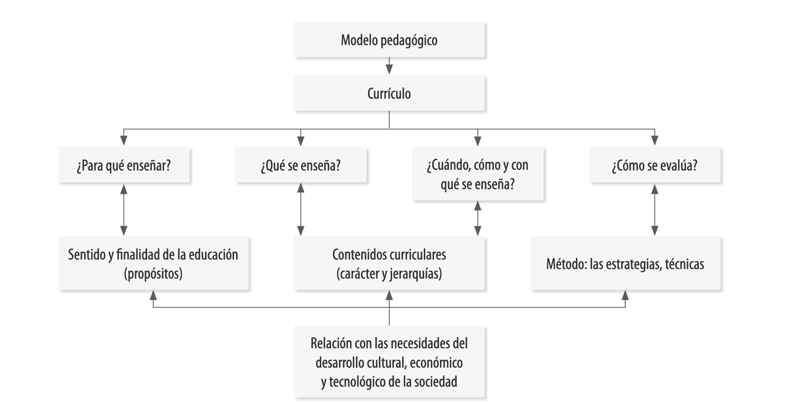
De este modo se contemplarán 9 destrezas motrices básicas, a las cuales se le crearán 5 sesiones de juegos para cada una (correr, saltar, brincar, deslizar, galopar, rebotar, lanzar, apañar, patear) y cada sesión contará con 4 juegos motores detallados bajo el currículo de la figura 1. En lo que respecta a las especificaciones, las sesiones de juegos van a contemplar un tiempo aproximado de 30 minutos (o más) en ejecución, logrando alcanzar rangos de una intensidad moderada a vigorosa; estas actividades además estarán diseñadas bajo una dificultad progresiva, es decir que los juegos irán aumentando su dificultad conforme avancen las sesiones, un ejemplo sería que los juegos de la primera sesión serán más sencillos que los de la última sesión. Su aplicación está planteada para desarrollar 1 sesión de juegos por semana, procurando repetir dicha sesión 3 o más veces por semana; además, con el fin de evitar la monotonía, luego de la primera vez que se pone en práctica la sesión, para las próximas se variarán el orden de los juegos contenidos en dicha sesión.
El fichero está dividido en patrones de tipo locomotriz y manipulativos para una mejor ubicación y guía sobre las destrezas y actividades contenidas. Aquellos patrones de tipo locomotor hacen referencias a aquellos movimientos que posibilitan el desplazamiento por el espacio, mientras que los patrones considerados como manipulativos se refieren a las facultades inherentes al ser humano que le permiten interactuar con objetos (Vivancos, F. et al., 2014).
Conjuntamente, dentro del fichero, en las destrezas de índole locomotriz se incluirán una serie de cuentos motores, con afán de fortalecer el desarrollo del esquema corporal, el aprendizaje de las destrezas motrices básicas y el disfrute de la actividad física en el medio natural (Sánchez-Méndez et al., 2018).
Estos cuentos motores serán relatos cortos a base de hechos imaginarios, que a su vez tendrán un hilo argumental sencillo, contarán con un reducido conjunto de protagonistas y que como pilar fundamental tendrán su esencia en la implicación del movimiento en los relatos (Vázquez, 2016). Además, se atenderá como objetivo central el convertir al infante en el protagonista principal del cuento, estimulando sus capacidades físicas de forma indirecta a la vez que se potencian en igual medida sus capacidades creativas, incrementando la imaginación de la niñez por medio de la construcción de sus capacidades cognitivas a través de acciones corporales (Wajarai, 2020).
Es así que se confeccionaron una gama de 8 cuentos motores, los cuales tienen como componente principal el uso de la imaginación acompañada de movimientos que reflejen un protagonismo de las acciones motoras que se describen. Utilizando como referencia de estructura, la establecida por Iglesia (2008), colocando primeramente el título del cuento, seguido por dos casillas, las cuales se dividen en la descripción del cuento (lado izquierdo) y la actividad motriz que se realiza (lado derecho), para así llevar un mayor control del cuento y los movimientos que lo acompañan. En lo que respecta al espacio de las preguntas generadoras, se pondrán a disposición una serie de preguntas las cuales se puedan usar para abrir paso a la narración del cuento, al igual que darle un cierre de realimentación o conclusión.
Al completar el contenido del fichero, concluyendo los juegos de cada sesión, al igual que los respectivos cuentos motores, se procedió a crear una guía de uso para complementar el mismo, con el fin de que la docente comprenda en su totalidad la forma de aplicación, contemplando aspectos básicos generales a tomar en cuenta al momento de ponerlo en práctica, al igual que cada detalle pertinente para que se logre el objetivo así planteado. Esta sección contemplará tanto la parte de contextualización como la forma de aplicación de los juegos y cuentos motores.
Finalmente, se buscaron imágenes en Canva, las cuales acompañarán el inicio de cada sesión con la finalidad de ilustrar la determinada destreza. Al estar completa la producción, se le dio a un formato de PDF en digital y además se imprimirá una copia del contenido para tener una evidencia en físico de la composición del Fichero de Juegos.

Proceso de validación
Para determinado proceso se tomó como validación el juicio de expertos, que, según Escobar y Cuervo (2008) lo definen como una opinión informada por parte de una persona con trayectoria, la cual pueda brindar información, evidencia, juicios y valoraciones sobre la relevancia.
La presente producción didáctica fue valorada por 6 expertos en el área preescolar para su validación, donde se tomó en cuenta su formación académica, su experiencia en la docencia tanto en el sistema de educación pública como en el privado, así como su grado de interacción con la población preescolar.
Las calidades de los expertos se observan a continuación:
Experto 1: Máster en Educación con énfasis preescolar, una trayectoria de 36 años como docente de preescolar en el Ministerio de Educación Pública (Ver anexo 1).
Experto 2: Licenciado en Administración Educativa, más de 35 años como profesor de educación física, entrenador de formación en balonmano, voleibol, atletismo, tanto en el Ministerio de Educación Pública como en instituciones privadas como en el Panamerican School y GSD International School (Ver anexo 2).
Experto 3: Máster y Licenciado en Administración Educativa, 21 años de experiencia, laborando en docencia a nivel escolar primaria en el Ministerio de Educación Pública, actual director de la Escuela Gabriela Mistral (Ver anexo 3).
Experto 4: Licenciada en Enseñanza de la Educación Física con énfasis en Neurociencia, con 10 años de labor como educadora física a nivel escolar y preescolar, amplio desarrollo como entrenadora personal en el área de natación y ejercicio (Ver anexo 4).
Experto 5: Licenciada en Ciencias de la Educación con énfasis en Docencia, con 2 años de experiencia en trabajo con preescolares, área de trabajo predominante en instituciones de educación privadas, actual docente preescolar en la escuela Gaia Waldorf School, Costa Rica, ubicada en Manzanillo, Puntarenas (Ver anexo 5).
Experto 6: Licenciada en Docencia Preescolar con 31 años de experiencia en docencia con preescolares en el sistema de educación pública, específicamente del área de San Pablo, Heredia (Ver anexo 6).

Capítulo IV

RESULTADOS

Análisis del proceso de validación por criterio de expertos
Cada persona experta en el área emite su juicio siguiendo el proceso de completar el formulario que contiene los criterios de valoración correspondientes; el rubro otorgado según el desempeño puede ser: MUY BUENO (5 puntos), BUENO (4 puntos), REGULAR (3 puntos) MALO (2 puntos) y MUY MALO (1 punto).
Según los resultados obtenidos del análisis posterior, se pudo observar que en su totalidad se mantiene predominante la respuesta en la casilla de “Muy Bueno”. El análisis demuestra que los expertos consideran que el fichero, en cuanto a su estructura y presentación de los contenidos, es muy bueno de manera unánime, abarcando este rubro la organización y secuencialidad de los contenidos, la presentación de la confección del fichero y su coherencia entre el producto y los objetivos planteados. Asimismo, en la segunda parte, la cual evalúa la calidad técnica del producto alcanzado, se observó nuevamente que todos los expertos concuerdan en la casilla correspondiente a “Muy Bueno”, refiriéndose así a que la calidad de las ilustraciones y su uso, la fundamentación científica confiable, la calidad del diseño del fichero, la calidad de uso de vocabulario técnico y si era amigable con el ambiente fueron calificadas como muy buenas. Por último, en el rubro sobre el valor formativo del producto alcanzado, se destaca nuevamente que todos los expertos seleccionaron en cada aspecto la casilla que connotaba “Muy Bueno”, en aspectos como la utilización de materiales acorde a la población, calidad en la transmisión de los contenidos del producto, calidad en la innovación del fichero, aplicación del fichero didáctico como respuesta a las necesidades del contexto en que se dirige y al nivel de acceso, manipulación e interactividad del fichero didáctico.
El análisis de los resultados demuestra con claridad que la producción didáctica sí es una herramienta útil, entendible y de fácil aplicación, que cumple con los objetivos planteados y abarca las necesidades establecidas.
Algunos de los comentarios de aporte recibidos por los expertos acerca de la producción didáctica son los siguientes:
- La metodología utilizada es interactiva, para favorecer destrezas locomotoras o de desplazamiento, manipulativas o de coordinación visomotora que permiten mejorar el trabajo individual y en equipo. Su área cognitiva, emocional, física y social. Se trabaja con gran variedad de herramientas y materiales fáciles de adquirir, que permiten beneficiar sus habilidades. Cada experiencia se rige por un momento adecuado desde su inicio, desarrollo o conclusión. Se da una explicación en cada una de las actividades del fichero que ayudan al desarrollo de la imaginación, creatividad, resolución de problemas y autonomía.
- Este fichero tiene la particularidad de ser sencillo de utilizar y claro para aplicar. Será un magnífico instrumento práctico para la utilización en las labores diarias. .
- Considero que el trabajo elaborado por la estudiante Lineth Prado, será una herramienta de primera mano para la docencia ya que puede llegar a colaborarles de gran manera en la implementación y ejecución de sus planes de trabajo, refrescando nuevas estrategias y desarrollando en los estudiantes una clase más saludable, dinámica y agradable, promoviendo y potenciando la actividad física con la guía en cada uno de los capítulos, los cuales muestran la importancia de cada movimiento necesario en la etapa de la primera infancia y que, en la actualidad lamentablemente muchas docentes no realizan.
- Se denota en esta guía de trabajo coherencia con los objetivos propuestos y sobre todo que se adapta al entorno de la niñez en ambos sistemas de la educación costarricense, público y privado y cómo bien lo nombra su título será una excelente colaboración: “Rescatando la Niñez a Través del Movimiento”
- El crear un material didáctico adicional como es una ficha de cuentos motores, y proporcionar al profesor o docente herramientas para sacar un mejor provecho de los estudiantes, hace que esta propuesta sea de mi interés y pienso que de muchos otros docentes que tienen población estudiantil a cargo.

- El fichero representa una herramienta sumamente útil para los docentes de preescolar, las actividades propuestas son ideales para trabajar por el desarrollo de habilidades físicas desde edades tempranas. La sociedad costarricense necesita este tipo de herramientas que realmente brindan a los docentes información completa y científicamente respaldada para poder ofrecer a la infancia la mejor capacitación docente.
Las actividades propuestas son divertidas, creativas y sencillas de realizar, por lo que cualquier docente podría llevarlas a cabo sin necesidad de materiales caros ni difíciles de encontrar.
Me parece que el fichero propone actividades amigables con cualquier pedagogía educativa, por lo que el docente no encontrará barreras para realizar las actividades en ningún centro educativo.
- Disfruté mucho leyendo el contenido del trabajo, el mismo me parece muy interesante y práctico. Está muy fácil de aplicar con los niños, ellos lo aprovecharían mucho.

Diseño del Producto
La confección de este fichero didáctico para la estimulación del aprendizaje de las destrezas motoras básicas y promoción de estilos de vida saludables en la etapa de preescolar (4-6 años) “Rescatando la niñez a través del movimiento”.
Este aporta las actividades necesarias para crear una base motriz sólida para la etapa preescolar de los centros educativos costarricenses, donde en su contenido encontrarán cada actividad organizada en el siguiente orden: Nombre del juego, ¿qué se enseña?, propósito de la actividad, materiales, ¿Cómo se enseña?, variables y los indicadores a observar. También como apoyo para alcanzar y obtener el mayor provecho, el fichero presenta sus instrucciones de uso y aplicación al inicio del escrito.
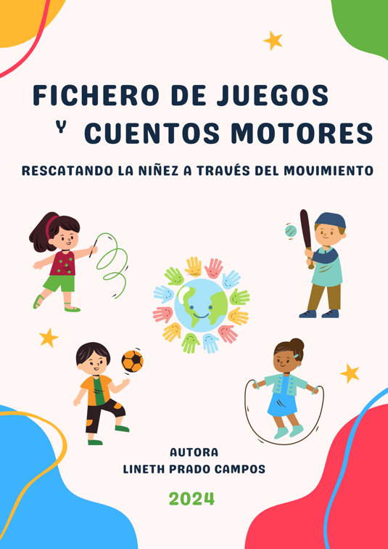

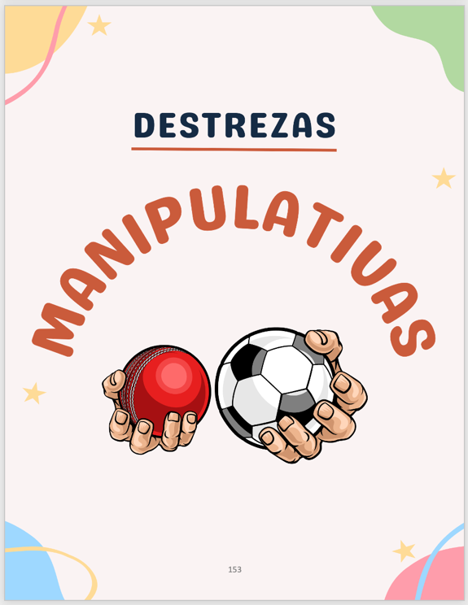
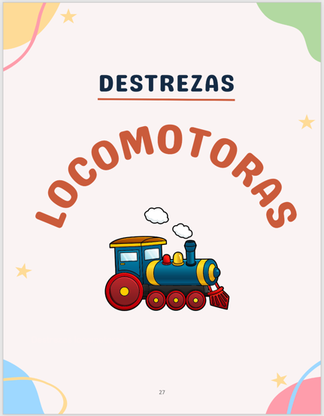

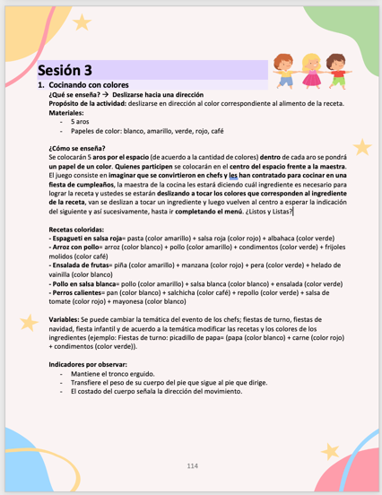
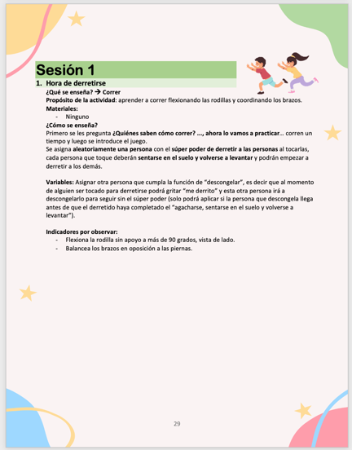

Capítulo IV

CONCLUSIONES
A partir de la revisión teórica se concluye la necesidad de fomentar el aprendizaje de destrezas motoras básicas además de que se necesitan más propuestas de aprendizaje basado en los juegos y cuentos motores, ya que al tratarse de edades que oscilan entre los 4 a los 6 años, su mayor adherencia al ejercicio y la actividad física se da a través de la diversión y alegría.
Los contenidos y la estructura del fichero son elementos fundamentales para que el personal docente logre desarrollar de forma exitosa las actividades, la estructura definida para el presente fichero es un apoyo para el personal docente de preescolar, por su organización para implementar las actividades con los estudiantes, y así facilitar el ir incorporando el aprendizaje de las DMB.
La utilización de juegos y cuentos motores por su significativo disfrute durante la practica son la herramienta ideal para crear adherencia a los hábitos saludables y estimular el aprendizaje de las destrezas motoras básicas, además al organizarse por sesiones permite realizar varias actividades relacionadas a la misma destreza dentro de la misma sesión.
Sin lugar a duda, es necesaria la creación de recursos didácticos que brinden soluciones a la problemática que vive la infancia actual. No obstante, la confección del presente fichero contiene actividades de alto valor pedagógico que promueven el conocimiento de las DBM, aprendizaje en hábitos saludables y que, a través de la continuidad de su práctica, propician la adherencia a estilos de vida activos y saludables de por vida.

Capítulo V

RECOMENDACIONES
En Costa Rica es importante que se vea a la niñez como el pilar de nuestra sociedad, base y sustento futuro, ya que estos niños y niñas son los que vendrán a ser futuros adultos algún día.
De esta manera, destacar la edad de preescolar como la más importante al momento del aprendizaje y formación neurológica en hábitos y destrezas, procurando así que se desarrollen futuras producciones didácticas para el aprendizaje de otras habilidades que abarquen estas edades.
Capacitar al cuerpo docente sobre cómo abarcar estas necesidades motrices es un gran escalón hacia la práctica de estilos de vida activos, este como un ente de modelaje a seguir entre los preescolares y que al estar capacitado puede compartir información a los estudiantes por medio de cápsulas informativas impartidas durante los juegos, dejando un mensaje enriquecedor.
Acompañar de forma activa la función que cumple el docente de preescolar, ya que las múltiples áreas que abarca esta edad son difíciles de contemplar por un único ente docente, por lo que se ve en la necesidad de colocar a futuro un profesional en movimiento humano infantil para desarrollar por completo esta área en los niños y niñas.
Crear nuevas líneas de investigación que aborden las carencias motrices actuales que presenta la población infantil desde edades más tempranas, incluyendo en el proceso a las principales figuras que rodean al infante durante los primeros años de vida, como lo son mamá y papá.

Capítulo VI

LIMITACIONES

Actualmente en Costa Rica no se detalla información reciente, que nos dé una perspectiva más acertada en cuento al estado de salud con respecto al sedentarismo y obesidad de la población preescolar, por lo que no se puede estimar cómo se encuentra el país actualmente.
La falta investigaciones en el área de preescolar, sobre todo en aspectos cómo los niveles de actividad física y afectaciones en el área motora a nivel nacional, lo cual vuelve menos acertada a la realidad actual; la recolección actualizada de información con datos de niños y niñas de Costa Rica es una necesidad.

Capítulo VII

REFERENCIAS BIBLIOGRÁFICAS
ACSM/American Collage of Sport Medicine (2018). ACSM ́s guidelines for exercise testing and prescription (10th ed.) Philadelphia. https://www.acsm.org/education-resources/books/guidelines-exercise-testing-prescription
Addy, C. L., Trilk, J. L., Dowda, M., Byun, W., & Pate, R. R. (2014). Assessing preschool children’s physical activity: how many days of accelerometry measurement. [Evaluación de la actividad física de los niños en edad preescolar: cuántos días de medición de la acelerometría]https://journals.humankinetics.com/view/journals/pes/26/1/article-p103.xml
Androutsos, O., Katsarou, C., Payr, A., Birnbaum, J., Geyer, C., Wildgruber, A., ... & Socha, P. (2014). Designing and implementing teachers' training sessions in a kindergarten‐based, family‐involved intervention to prevent obesity in early childhood. [Diseño e implementación de sesiones de capacitación para maestros en una intervención basada en el jardín de infantes y con participación de la familia para previrnir la obesidad en la primera infancia.].https://onlinelibrary.wiley.com/doi/full/10.1111/obr.12182
Álvarez, L, F. (2010). Sedentarismo y actividad física. Revista finlay, 55-60. http://www.revfinlay.sld.cu/index.php/finlay/article/view/10/10
Álvarez, B.C., Herrera-Monge, M. F., Herrera-González, E., Villalobos, V. G. & Araya. A. V. (2020). Sobrepeso, obesidad, niveles de actividad física y autoestima de la niñez centroamericana: un análisis comparativo entre países. https://dialnet.unirioja.es/servlet/articulo?codigo=7243275
Barrantes-Montoya, A., Calderón-Rodríguez, A., & Fernández-Rojas, X. (2017). Prevalencia de sobrepeso, obesidad y factores asociados en preescolares del cantón de Turrialba. Población y Salud en Mesoamérica, 15(1). https://www.scielo.sa.cr/scielo.php?pid=S1659-02012017000200202&script=sci_abstract&tlng=es#:~:text=Se%20observ%C3%B3%20un%20mayor%20porcentaje,100%25)%20los%20de%20obesidad.
Barrezueta, A. E. T., Chiriboga, E. A. V., Mera, G. M. M., & Andina, M. J. Z. (2019). Desarrollo cognitivo y funcionalidad familiar de infantes en las comunidades urbano-marginales de Ecuador. Revista de ciencias sociales, 25(1), 330-340. file:///Users/linethprado/Downloads/Dialnet-DesarrolloCognitivoYFuncionalidadFamiliarDeInfante-7113733.pdf
Bastos, A. D. A., Boto, R. G., González, O. M., & del Valle, A. S. (2005). Obesidad, nutrición y actividad física. Revista Internacional de Medicina y Ciencias de la Actividad Física y del Deporte/International Journal of Medicine and Science of Physical Activity and Sport, 5(18), 140-152. https://www.redalyc.org/pdf/542/54221982005.pdf
Bilbao, A. O., Álvarez, V. R., & Triana, M. H. (2014). Actividad física de preescolares de La Habana. Revista Cubana de Investigaciones Biomédicas, 33(2), 186-203. https://www.medigraphic.com/pdfs/revcubinvbio/cib-2014/cib142j.pdf
Brenes Marcano, M. (2019). Descripción de factores a lo interno de familias que presentan niños y niñas con obesidad infantil e inciden en su condición y su relación con los patrones de actividad física estudio de casos de la clínica de obesidad infantil, Heredia, Costa Rica. https://repositorio.una.ac.cr/bitstream/handle/11056/15058/Tesis%209785.pdf?sequence=1&isAllowed=y
Carrasco, C. V. (2016). Los cuentos motores como herramienta metodológica en las clases de Educación Física. E-motion: Revista de Educación, Motricidad e Investigación, (6), 49-78. http://rabida.uhu.es/dspace/handle/10272/13384
Carro, R. M., Breda, A. M., Castillo, G. y Bajuelos, A. L. (2002). Generación de juegos educativos adaptativos. En I. Aedo, P., Cuevas, y C., Fernández (Eds.). Interacción 2002. Actas del III Congreso Internacional de Interacción Persona-Ordenador. (pp. 164-171). https://d1wqtxts1xzle7.cloudfront.net/46522430/Generacin_de_juegos_educativos_adaptativ20160615-4791-1ag7imb-libre.pdf?1466036228=&response-content-disposition=inline%3B+filename%3DGeneracion_de_juegos_educativos_adaptati.pdf&Expires=1705024328&Signature=VVFbXwvUKbiZ2ZvPEOVudDCbwOQiqy3jFm5e8KbzhhHfL4n6lgB9I6fJMb9KaWof6VYKqUfxLhHknZdT2T6fMo2BZ5YSURsP6kbAsm9tWB2gmYHw3SDZVgpxA6j0PW02kzkzsvw~BHezydgbyqXf1ZdeOo4C9vg~SOlFBII-~a8VqbfcryAuXv~X55vmecILgMzK0skVCckaf0F14hT2KZjGIqvtl4LI4ywCVk3e0UkbNqDzxxTf~y-bo~-eV~3zuB0wsDPiYQZwcHy~Pr9QGiX3QraEyCPgQjjQm6JnDn3tzBHbtvwY5h2UaMxv2QhkF7nXWCYGaFqhOAeYwYk6Dw__&Key-Pair-Id=APKAJLOHF5GGSLRBV4ZA
Carson, V., Hunter, S., Kuzik, N., Gray, C. E., Poitras, V. J., Chaput, J. P., ... & Tremblay, M. S. (2016). Systematic review of sedentary behaviour and health indicators in school-aged children and youth: an update. Applied physiology, nutrition, and metabolism, 41(6), S240-S265. https://cdnsciencepub.com/doi/full/10.1139/apnm-2015-0630
Castellares Flores, E. (2018). Cuentos motores en niños y niñas de Educación Inicial. https://apirepositorio.unh.edu.pe/server/api/core/bitstreams/600c1b33-fa7c-4bc8-8bc1-7e5ec36ab5b3/content
Castilla, C. A. A., Amaya, M. Y. B., Amaya, Y. P. C., & Laguna, Y. V. (2014). Influencia del juego como pilar de la educación en el desarrollo del lenguaje oral y escrito por medio de los juegos de mesa. Revista iberoamericana de psicología. https://reviberopsicologia.ibero.edu.co/article/view/rip.7104/445
Cigarroa, I., Sarqui, C., & Lamana, R. Z. (2016). Efectos del sedentarismo y obesidad en el desarrollo psicomotor en niños y niñas: Una revisión de la actualidad latinoamericana. https://revistas.udenar.edu.co/index.php/usalud/article/view/2733/pdf
Cohen, K. E., Morgan, P. J., Plotnikoff, R. C., Callister, R., & Lubans, D. R. (2014). Fundamental movement skills and physical activity among children living in low-income communities: a cross-sectional study. [Habilidades fundamentales de movimiento y actividad física entre los niños que viven en comunidades de bajos ingresos: un estudio transversal.] https://link.springer.com/article/10.1186/1479-5868-11-49
Cordero Hernández, E. J., & Zárate Murillo, J. M. (2019). Guía didáctica para el desarrollo de destrezas motoras y cognitivas que intervienen en los procesos de iniciación deportiva en niños y niñas entre los 4 y 8 años de edad. https://repositorio.una.ac.cr/server/api/core/bitstreams/74865384-f569-4d1b-9d9b-2c2baa7a088c/content
Cordova, A., Villa, G., Sureda, A., Rodríguez-Marroyo, J. A., & Sánchez-Collado, M. P. (2012). Actividad física y factores de riesgo cardiovascular de niños españoles de 11-13 años. Revista Española de Cardiología. https://www.sciencedirect.com/science/article/abs/pii/S0300893212002205
Delgado Linares, I. (2011). El juego infantil y su metodología. Ediciones Paraninfo, SA. https://books.google.es/books?hl=es&lr=&id=sjidLgWM9_8C&oi=fnd&pg=PA1&dq=Delgado,+I.+(2011).+El+juego+infantil+y+su+metodolog%C3%ADa.+Madrid:+Paraninfo.&ots=xHyA1AOI77&sig=AUMFeEVZC4dB26JQ3bdDakdvJDs#v=onepage&q=Delgado%2C%20I.%20(2011).%20El%20juego%20infantil%20y%20su%20metodolog%C3%ADa.%20Madrid%3A%20Paraninfo.&f=false
Diamond, A. (2015). Effects of Physical Exercise on Executive Functions: Going beyond Simply Moving to Moving with Thought. https://www.ncbi.nlm.nih.gov/pmc/articles/PMC4437637/
Díaz, J. J., & Vargas, G. A. (2009). Efecto de una intervención motriz en el desarrollo motor, rendimiento académico y creatividad en preescolares. Pensar en movimiento: Revista de Ciencias del Ejercicio y la Salud, 7(1), 11-22. https://revistas.ucr.ac.cr/index.php/pem/article/view/373/364
Domínguez, M. T. G. (2015). Los cuentos motores como recurso didáctico en atención temprana en el aula de primer ciclo de educación infantil (Doctoral dissertation, Universidad Católica de Valencia San Vicente Mártir). https://www.educacion.gob.es/teseo/imprimirFicheroTesis.do?idFichero=KWrXnJ1HHJM%3D
Escobar-Pérez, J., Cuervo-Martínez, Á. (2008). Validez de contenido y juicio de expertos: una aproximación a su utilización. https://www.researchgate.net/profile/Jazmine_Escobar-Perez/publication/302438451_Validez_de_contenido_y_juicio_de_expertos_Una_aproximacion_a_su_utilizacion/links/59a8daecaca27202ed5f593a/Validez-de-contenido-y-juicio-de-expertos-Una-aproximacion-a-su-utilizacion.pdf
Extremera, A. B., & Montero, P. J. R. (2016). El juego motor como actividad física organizada en la enseñanza y la recreación. EmásF: revista digital de educación física, (38), 73-86. https://dialnet.unirioja.es/servlet/articulo?codigo=5351993
Fernández Revelles, A. B., & Domingo Lorente, L. (2020). Diferencias en el Tiempo de Actividad Física en Juegos Motores con y sin material. https://digibug.ugr.es/bitstream/handle/10481/64348/80805-Texto%20del%20art%c3%adculo-263052-1-10-20200601.pdf?sequence=1&isAllowed=y
Fort-Vanmeerhaeghe, A., Román-Viñas, B., & Font-Lladó, R. (2017). ¿ Por qué es importante desarrollar la competencia motriz en la infancia y la adolescencia? Base para un estilo de vida saludable. https://www.sciencedirect.com/science/article/abs/pii/S1886658116300330
Gallahue, D. & Ozmun, J.C. (2006). Understanding Motor Development: Infants, Children, Adolescents, and Adults. (6ed.).Boston, MA: McGraw-Hill https://cir.nii.ac.jp/crid/1130282271290456576
García Zufía, S. (2018). El juego motor como estímulo en educación infantil. https://uvadoc.uva.es/bitstream/handle/10324/31530/TFG-O-1305.pdf?sequence=1&isAllowed=y
Garófano, V. V., & Caveda, J. L. C. (2002). El juego en el currículo de Educación Infantil. Aprendizaje a través del juego (pp. 67-97). Aljibe. https://rebiun.baratz.es/OpacDiscovery/public/catalog/detail/b2FpOmNlbGVicmF0aW9uOmVzLmJhcmF0ei5yZW4vMjIzNDc1NQ?tabId=1705022170204
Gil-Espinoza, F. J., Romance García, Á. R., & Nielsen Rodríguez, A. (2018). Juego y actividad física como indicadores de calidad en Educación Infantil. Retos: Nuevas Perspectivas de Educación Física, Deporte y Recreación, 34. https://d1wqtxts1xzle7.cloudfront.net/73634814/38610-libre.pdf?1635235154=&response-content-disposition=inline%3B+filename%3DJuego_y_actividad_fisica_como_indicadore.pdf&Expires=1715184823&Signature=KoPoXMo1QxlARyVXuboj6AuDvx97Hy0my6hIgnlJdG97Zj6j1kULCXxyVogf61hZibjerQgn7E50skDuVvoKCJMWTbZ-KC-UPQZV1E0-VB8wvtrTsD0snxkMqh6R0i-BZFn1p02lkdIUxyRFCJYl-EIckcGhrIZ1AeXm5i3NoJhNneSIQX9BGoKWeDk5EhGwFLAYR7HGJI6GlXWpiOBK1H34AffNeVA8F9VHBFe~T2s3V8fKPUuLNyUchTafyfWzTWDpCjF2IrtaaFEdX~0S4h83driCgREy8iquKHn3UsF9nFMEOwxJPI29pp5ORBzONoFZtekUpke5qEng16kHuA__&Key-Pair-Id=APKAJLOHF5GGSLRBV4ZA
Hernández-Rincón, E. H., Arias-Villate, S. C., Gómez-López, M. T., León-Pachón, L. E., Martínez-Ceballos, M. A., Chaar-Hernández, A. J., & Severiche-Bueno, D. (2018). Actividad física en preescolares desde atención primaria orientada a la comunidad, en un municipio de Colombia. Revista Cubana de Pediatría, 90(2), 201-212. http://scielo.sld.cu/pdf/ped/v90n2/ped02218.pdf
Holfelder, B., & Schott, N. (2014). Relationship of fundamental movement skills and physical activity in children and adolescents: A systematic review. Psychology of Sport and Exercise, 15(4), 382–391. https://doi.org/10.1016/j.psychsport.2014.03.005
Iglesia, J. (2008). Los cuentos motores como herramienta pedagógica para la educación infantil y primaria. ICONO 14, Revista de comunicación y tecnologías emergentes, 6(1), 1-15.
Jiménez C. (2019) En menos de 60 años, Costa Rica pasó de tener una desnutrición superior al 50% a un índice de obesidad del 34%. https://www.ucr.ac.cr/noticias/2019/04/26/costa-rica-vive-la-peor-epidemia-de-obesidad-registrada-en-toda-su-historia.html
Jiménez, E. P. (2008). El papel del profesorado en la actualidad. Su función docente y social. Foro de educación, (10), 325-345. https://dialnet.unirioja.es/servlet/articulo?codigo=2907073
Klimenko, O. (2010). Reflexiones sobre el modelo pedagógico como un marco orientador para las prácticas de enseñanza. https://revistas.ucc.edu.co/index.php/pe/article/view/371
Méndez, A. y Fernández, J. (2013). El diseño de cuentos motores en la formación inicial del profesorado asturiano. Análisis de las creencias de los estudiantes desde la perspectiva construccionista. Revista de Investigación en Educación. https://revistas.uvigo.es/index.php/reined/article/view/1953
Meneses, M. y Monge, M. D. L. Á. (2001). El juego en los niños: enfoque teórico. Educación. https://www.kerwa.ucr.ac.cr/handle/10669/23371
Ministerio de Educación Pública (2016). Informe Ejecutivo: Censo Escolar Peso/Talla. https://www.mep.go.cr/sites/default/files/page/adjuntos/informe-ejecutivo-censo-escolar-peso-cortofinal.pdf
Ministerio de Salud. (2009) Encuesta Nacional de Nutrición de Costa Rica. https://www.paho.org/costa-rica/index.php?option=com_docman&view=download&category_slug=alimentacion-y-nutricion&alias=67-encuesta-nacional-de-nutricion-costa-rica-2008-2009&Itemid=222
Morera-Castro, M., Arguedas-Víquez, R., & Brabenec-Aguilar, S. (2020). Efecto de una intervención motriz basada en el método de descubrimiento guiado sobre los patrones básicos de movimiento de un niño de 9 años: estudio de caso. MHSalud, 17(1), 34-48. https://www.scielo.sa.cr/pdf/mhs/v17n1/1659-097X-mhs-17-01-34.pdf
Morgan, P. J., Barnett, L. M., Cliff, D. P., Okely, A. D., Scott, H. A., Cohen, K. E., & Lubans, D. R. (2013). Fundamental movement skill interventions in youth: a systematic review and meta-analysis. [Intervenciones de habilidades fundamentales de movimiento en la juventud: una revisión sistemática y meta-análisis] https://pediatrics.aappublications.org/content/132/5/e1361
Moyles, J. R. (1990). El juego en la educación infantil y primaria (Vol. 16). Ediciones Morata.https://books.google.es/books?hl=es&lr=&id=MUU5ROpjQoIC&oi=fnd&pg=PA13&dq=moyles+1990+infantil+y+primaria&ots=m2yPDG9gYC&sig=GGBTJRfT6v1Z5bAyXMXm3xLXXgw#v=onepage&q=moyles%201990%20infantil%20y%20primaria&f=false
Murillo Rojas, M., Araya Ramírez, J., & León Mena, J. (2023). Perfil de ingreso a primer año escolar en el periodo postpandemia. Retos y oportunidades para la Educación Preescolar y la Educación Primaria en Costa Rica. https://repositorio.conare.ac.cr/bitstream/handle/20.500.12337/8518/Murillo_M_Perfil_ingreso_primer_ano_escolar_periodo_postpandemia_IEE_2023_IEE_2023.pdf?sequence=1
Lavega, P., Filella, G., Lagardera, F., Mateu, M., & Ochoa, J. (2013). Juegos motores y emociones. Cultura y educación, 25(3), 347-360. https://www.tandfonline.com/doi/abs/10.1174/113564013807749731
Lopez, G L. M. (2017). La importancia del desarrollo de la psicomotricidad en la etapa infanto juvenil. https://uvadoc.uva.es/bitstream/handle/10324/24693/TFG-H-948.pdf?sequence=1&isAllowed=y
Lozano, M. G. B. (2021). Obesidad infantil en tiempos de COVID-19. Premios de la Fundación Sociedad Española de Endocrinología Pediátrica (FSEEP) https://www.endocrinologiapediatrica.org/revistas/P1-E36/P1-E36-ES.pdf#page=4.
Luarte, C., Poblete, F., & Flores, C. (2014). Nivel de desarrollo motor grueso en preescolares sin intervención de profesores de Educación Física. https://www.redalyc.org/pdf/5256/525652728001.pdf
O´Dwyer, M., Fairclough, S. J., Ridgers, N. D., Knowles, Z. R., Foweather, L., & Stratton, G. (2014). Patterns of objectively measured moderate-to-vigorous physical activity in preschool children. [Patrones de actividad física objetivamente medida de moderada a vigorosa en niños de preescolar.]. https://journals.humankinetics.com/view/journals/jpah/11/6/article-p1233.xml
OECD. COVID-19: Protecting people and societies”, Tackling the coronavirus (COVID-19): Contributing to a Global Effort. [
Enfrentar el coronavirus (COVID-19): contribuir a un esfuerzo global] OECD: 2020. https://read.oecd-ilibrary.org/view/?ref=126_126985- nv145m3l96&title=COVID-19-Protecting-people-and-societies
Omeñaca, J . (2011). El cuento motor en la Educación Infantil en la Educación Física Escolar: Cómo construir un espacio para jugar, cooperar, convivir y crear. https://books.google.es/books?hl=es&lr=&id=RgpOCwAAQBAJ&oi=fnd&pg=PA11&dq=El+cuento+motor+en+la+educaci%C3%B3n+infantil+y+en+la+educaci%C3%B3n+f%C3%ADsica+escolar.+Ruiz+Ome%C3%B1aca,+Jes%C3%BAs+Vicente+2011&ots=6b69w_dGrh&sig=2RXQ5KS71uSfw9fIT0SzmifNkTw#v=onepage&q=El%20cuento%20motor%20en%20la%20educaci%C3%B3n%20infantil%20y%20en%20la%20educaci%C3%B3n%20f%C3%ADsica%20escolar.%20Ruiz%20Ome%C3%B1aca%2C%20Jes%C3%BAs%20Vicente%202011&f=false
OMS (2016). Sobrepeso y obesidad infantiles. https://www.who.int/dietphysicalactivity/childhood/es/
OMS (2021). Obesidad y Sobrepeso. https://www.who.int/es/news-room/fact-sheets/detail/obesity-and-overweight
OMS (2022). Actividad física. https://www.who.int/es/news-room/fact-sheets/detail/physical-activity
Perea-Caballero, A. L., López-Navarrete, G. E., Perea-Martínez, A., Reyes-Gómez, U., Santiago-Lagunes, L. M., Ríos-Gallardo, P. A., ... & de la Paz-Morales, C. (2020). Importancia de la actividad física. Salud Jalisco, 6(2), 121-125. https://www.medigraphic.com/pdfs/saljalisco/sj-2019/sj192h.pdf
Rico, C. D. (2017). Inactividad física y sedentarismo en la población española. Revista de Investigación y Educación en Ciencias de la Salud (RIECS), 2(1), 41-48. https://riecs.es/index.php/riecs/article/view/18/36
Roa González, S. V., Hernández Garay, A., & Valero Inerarity, A. (2019). Actividades físicas para desarrollar las habilidades motrices básicas en niños del programa Educa a tu Hijo. http://scielo.sld.cu/pdf/rc/v15n69/1990-8644-rc-15-69-386.pdf
Rodríguez, A. N., García, Á. R. R., & Minguet, J. L. C. (2020). Los ambientes de aprendizaje como metodología activa promotora de la actividad física en Educación Infantil: un estudio de caso. Retos: nuevas tendencias en educación física, deporte y recreación, (37), 498-504. https://dialnet.unirioja.es/servlet/articulo?codigo=7243312
Rodríguez, J. E. y Trasancos, M. (2016). Propuesta didáctica de aplicación del juego popular y tradicional en el aula de educación infantil. TRANCES. Transmisión del Conocimiento Educativo y de la Salud. https://minerva.usc.es/xmlui/handle/10347/18079
Rodríguez T, Á., Rodríguez A, J., Guerrero G, H., Arias M, E., Paredes A, A., & Chávez V, V. (2020). Beneficios de la actividad física para niños y adolescentes en el contexto escolar. http://revmgi.sld.cu/index.php/mgi/article/view/1535/344
Ros, M. D. C. C., & Ortín, N. U. (2018). El cuento motor como propuesta de actividad física para el aula de educación infantil. Emás: revista digital de educación física. https://dialnet.unirioja.es/servlet/articulo?codigo=6702844
Rosales Ricardo, Y. (2012). Antropometría en el diagnóstico de pacientes obesos: una revisión. Nutrición Hospitalaria, 27(6), 1803-1809. https://scielo.isciii.es/pdf/nh/v27n6/05revision04.pdf
Rueda, M. R., Rothbart, M. K., McCandliss, B. D., Saccomanno, L. y Posner, M. I. (2005). Training, maturation, and genetic influences on the development of executive attention. Proceedings of the National Academy of Sciences [Formación, maduración e influencias genéticas en el desarrollo de Atención ejecutiva. procedimientos de la Academia Nacional de Ciencias] . https://www.pnas.org/doi/abs/10.1073/pnas.0506897102
Ruiz, J. V. (2011). El cuento motor en la educación infantil y en la educación física escolar: cómo construir un espacio para jugar, cooperar, convivir y crear. Sevilla: Wanceulen. https://books.google.es/books?hl=es&lr=&id=RgpOCwAAQBAJ&oi=fnd&pg=PA11&dq=Ruiz,+J.+V.+(2011).+El+cuento+motor+en+la+educaci%C3%B3n+infantil+y+en+la+educaci%C3%B3n+f%C3%ADsica+escolar:+c%C3%B3mo+construir+un+espacio+para+jugar,+cooperar,+convivir+y+crear.+Sevilla:+Wanceulen.&ots=6bbau1gIrh&sig=o_jMeTizd-eC28qLO0cXS784EBo#v=onepage&q=Ruiz%2C%20J.%20V.%20(2011).%20El%20cuento%20motor%20en%20la%20educaci%C3%B3n%20infantil%20y%20en%20la%20educaci%C3%B3n%20f%C3%ADsica%20escolar%3A%20c%C3%B3mo%20construir%20un%20espacio%20para%20jugar%2C%20cooperar%2C%20convivir%20y%20crear.%20Sevilla%3A%20Wanceulen.&f=false
Sánchez-Méndez, M.I., Salicetti-Fonseca, A., & Hernández-Elizondo, J. (2018). Efecto de un programa de educación física regular y cuentos motores en la aptitud física y desarrollo motor de escolares costarricenses. SPORT TK-Revista EuroAmericana de Ciencias del Deporte. https://doi.org/10.6018/sportk.343261
Seves, Y, C. (2016). La animación a la lectura a través de los cuentos motores. EmásF: revista digital de educación física, (39), 111-122.https://dialnet.unirioja.es/servlet/articulo?codigo=5370989
Stodden, D. F., Goodway, J. D., Langendorfer, S. J., Roberton, M. A., Rudisill, M. E., Garcia, C., & Garcia, L. E. (2008). A developmental perspective on the role of motor skill competence in physical activity: An emergent relationship. [Una perspectiva de desarrollo sobre el papel de la competencia de la habilidad motora en la actividad física: Una relación emergente.] https://www.tandfonline.com/doi/abs/10.1080/00336297.2008.10483582
Tremblay, M. S., Barnes, J. D., González, S. A., Katzmarzyk, P. T., Onywera, V. O., Reilly, J. J., Tomkinson, G. R., & the Global Matrix 2.0 Research Team. (2016). Global Matrix 2.0: Report Card Grades on the Physical Activity of Children and Youth Comparing 38 Countries. [ Matriz Global 2. 0: Calificaciones de la actividad física de niños y jóvenes en comparación con 38 países] https://journals.humankinetics.com/view/journals/jpah/13/s2/article-pS343.xml
Torres, C. M. (2002). El juego: una estrategia importante. https://www.redalyc.org/pdf/356/35601907.pdf
Tzul, M. (2015). Cuento como estrategia para fortalecer el hábito de lectura. Universidad Rafael Landívar. Quetzaltenango. http://186.151.197.48/tesisjcem/2015/05/09/Tzul-Maria.pdf
Vázquez, C, C. (2016). Los cuentos motores como herramienta metodológica en las clases de Educación Física. https://doi.org/10.33776/remo.v0i6.2984
Vitoria, R. V., & Sánchez, L. C. (2006). El cuento motor y su incidencia en la educación por el movimiento. Pensamiento Educativo, Revista de Investigación Latinoamericana (.
Vivancos, R. F., Ortín, N. U., & Lucas, J. L. Y. (2014). La evaluación de habilidades motrices locomotoras y manipulativas en niños y niñas de 4 y 5 años de edad. In Investigación e innovación en Educación Infantil (pp. 329-338). Servicio de Publicaciones. file:///Users/linethprado/Downloads/Dialnet-InvestigacionEInnovacionEnEducacionInfantil-684052.pdf
Wajarai Valencia, M. K. (2020). Propuesta de uso del cuento motor para la mejora del desarrollo psicomotor en niños de 3 a 5 años. (Tesis de Licenciatura, Pontificia Universidad Católica del Ecuador) Repositorio de Tesis de Grado y Posgrado. http://repositorio.puce.edu.ec/bitstream/handle/22000/18157/Wajarai%20Mishel.TESIS.pdf?sequence=1&isAllowed=y
Zamorano, M. M., Abad, M. E. M., Hernández, M. J. H., Herrera, C. Q., & de la Fuente, E. P. (2019). La importancia del juego en los niños. Canarias pediátrica, 43(1), 31-35. https://dialnet.unirioja.es/servlet/articulo?codigo=7186932

Capítulo VII

ANEXOS

Anexo 1 Validación por juicio de experto
VALIDACIÓN POR JUICIO DE EXPERTO DE FICHERO DIDÁCTICO PARA LA ENSEÑANZA DE DESTREZAS BÁSICAS MOTORAS Y PROMOCIÓN DE ESTILOS DE VIDA SALUDABLES EN LA ETAPA DE PREESCOLAR (4-6 AÑOS) PARA OPTAR POR EL GRADO DE LICENCIADA EN CIENCIAS DEL DEPORTE CON ENFASIS EN SALUD DE LA ESCUELA CIENCIAS DEL MOVIMIENTO HUMANO Y CALIDAD DE VIDA DE LA UNIVERSIDAD NACIONAL DE COSTA RICA, U.N.A.

CERTIFICACIÓN DE VALIDEZ
YO: SUJETO 1, en calidad de experto en el campo de la actividad física infantil y en el campo de la educación preescolar, certifico que he recibido, leído, y visto la cuadernia; del fichero didáctico para la enseñanza de destrezas básicas motoras y promoción de estilos de vida saludables en la etapa de preescolar (4-6 años) elaborados por: Lineth Prado Campos, estudiante de la Licenciatura en Ciencias del Deporte con énfasis en Salud de la Escuela de Ciencias del Movimiento Humano y Calidad de vida, de la Universidad Nacional de Costa Rica , U.N.A. Los cuales según mi valoración, tiene los criterios de validez para la enseñanza y aprendizaje de las destrezas básicas motoras y promoción de estilos de vida saludables.

Sujeto 1
Nombre del experto: M.Sc. Ligia Cristina Solís Álvarez
Nivel académico: Máster en educación, énfasis en preescolar
Experiencia en el área: 36 años
Cédula: 105410314

UNIVERSIDAD NACIONAL COSTA RICA, U.N.A.
ESCUELA CIENCIAS DEL MOVIMIENTO HUMANO Y CALIDAD DE VIDA LICENCIATURA EN RENDIMIENTO DEPORTIVO EVALUACIÓN N° 1
Guía de validación del fichero didáctico por juicio de experto
Introducción: el propósito de esta evaluación es validar la cuadernia, actividades establecidas, y utilidad del fichero didáctico, por medio del juicio experto.
La información que usted proporcione es muy importante para dicho trabajo. La misma será́ utilizada de forma confidencial y sólo para fines expuestos. Se le agradece su colaboración al responder a las siguientes preguntas y brindar sus opiniones.
Información general del participante
Sexo | Hombre ( ) Mujer ( X )
Nivel académico | Bachiller ( ) Licenciado ( )  Maestría ( X ) Doctorado ( )
Años de experiencia en la actividad física | + 35años  Docencia preescolar

Objetivo general del fichero didáctico:
Establecer una guía para las actividades físicas que realicen las Maestras con los estudiantes de preescolar en el tiempo lectivo, por medio de la creación de un fichero de juegos y cuentos motores cuyas actividades estén enfocadas en el aprendizaje de las destrezas básicas motrices y en reforzar la importancia de hábitos saludables, con el fin de abarcar las carencias motoras presentes en la población, disminuir problemas de obesidad, sobrepeso y sedentarismo, evitando padecer futuras ECNT.

Marque con una (X), la casilla que refleje su opinión en cada uno de los criterios que se le presentan a continuación, utilizando la siguiente escala de calificación:
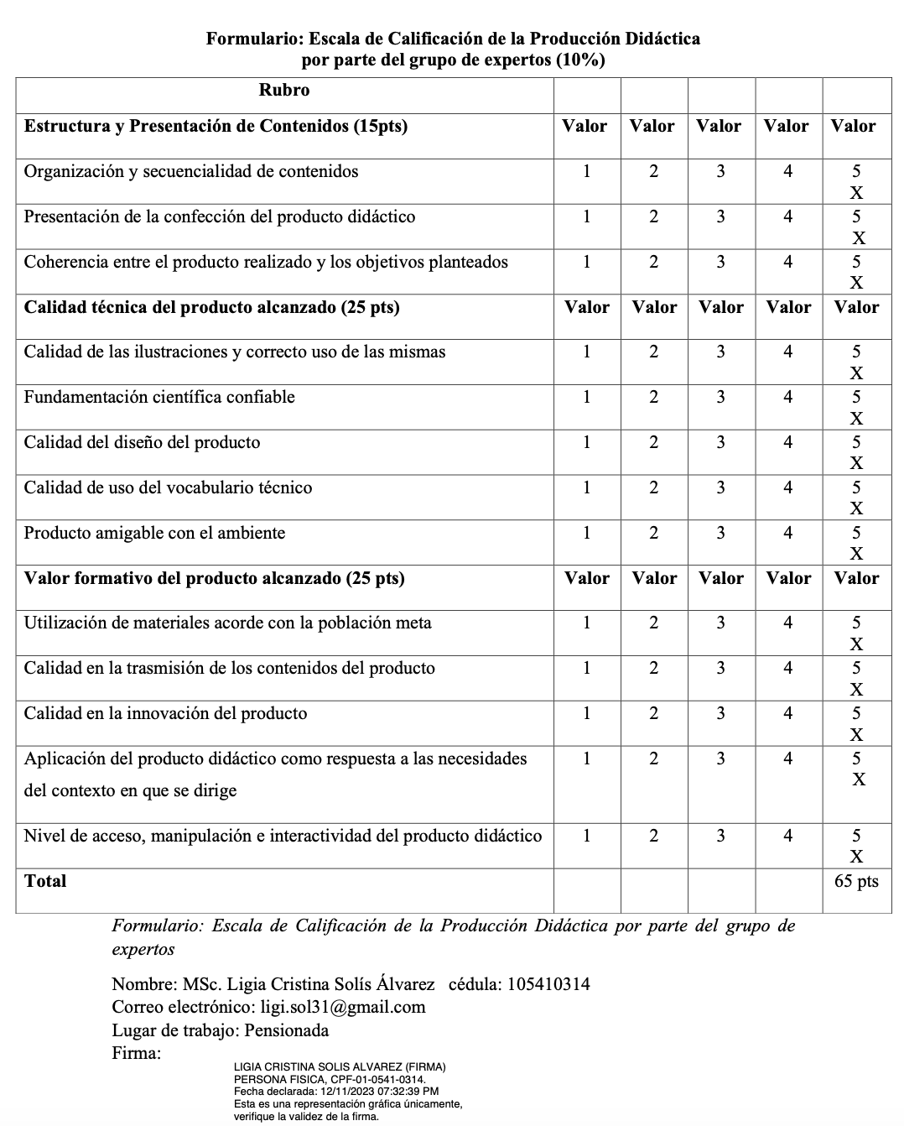
Escala: 1. Muy malo 2. Malo 3. Regular 4. Bueno 5. Muy bueno

Comentario de aporte:
Mi apreciación sobre el fichero de juegos y cuentos motores es el siguiente. El mismo potencia diferentes actividades y experiencias en la etapa de la primera infancia (edad preescolar). Destaca el aprendizaje a través del movimiento, que es fundamental en esta etapa. Se presentan variedad de juegos y de cuentos motores que invitan a participar en las actividades lúdicas.
La metodología utilizada es interactiva, para favorecer destrezas locomotora o de desplazamiento, manipulativas o de coordinación visomotora que permiten mejorar el trabajo individual, en equipo. Su área cognitiva, emocional, física y social. Se trabaja con gran variedad de herramientas y materiales fáciles de adquirir, que permiten beneficiar sus habilidades. Cada experiencia se rige por un momento adecuado desde su inicio, desarrollo o conclusión. Se da una explicación en cada una de las actividades del fichero que ayudan al desarrollo de la imaginación, creatividad, resolución de problemas y autonomía.

Anexo 2 Validación por juicio de experto
VALIDACIÓN POR JUICIO DE EXPERTO DE FICHERO DIDÁCTICO PARA LA ENSEÑANZA DE DESTREZAS BÁSICAS MOTORAS Y PROMOCIÓN DE ESTILOS DE VIDA SALUDABLES EN LA ETAPA DE PREESCOLAR (4-6 AÑOS) PARA OPTAR POR EL GRADO DE LICENCIADA EN CIENCIAS DEL DEPORTE CON ENFASIS EN SALUD DE LA ESCUELA CIENCIAS DEL MOVIMIENTO HUMANO Y CALIDAD DE VIDA DE LA UNIVERSIDAD NACIONAL DE COSTA RICA, U.N.A.

CERTIFICACIÓN DE VALIDEZ
YO: SUJETO 2, en calidad de experto en el campo de la actividad física infantil y en el campo de la educación preescolar, certifico que he recibido, leído, y visto la cuadernia; del fichero didáctico para la enseñanza de destrezas básicas motoras y promoción de estilos de vida saludables en la etapa de preescolar (4-6 años) elaborados por: Lineth Prado Campos, estudiante de la Licenciatura en Ciencias del Deporte con énfasis en Salud de la Escuela de Ciencias del Movimiento Humano y Calidad de vida, de la Universidad Nacional de Costa Rica , U.N.A. Los cuales según mi valoración, tiene los criterios de validez para la enseñanza y aprendizaje de las destrezas básicas motoras y promoción de estilos de vida saludables.

Sujeto 2
Nombre del experto: Luis Diego Campos Arguedas
Nivel académico: Licenciado en Administración Educativa
Experiencia en el área: Más de 35 años cómo profesor de educación física, entrenador de formación en balonmano, volibol, atletismo
Cédula: 204220797

UNIVERSIDAD NACIONAL COSTA RICA, U.N.A.
ESCUELA CIENCIAS DEL MOVIMIENTO HUMANO Y CALIDAD DE VIDA LICENCIATURA EN RENDIMIENTO DEPORTIVO EVALUACIÓN N° 1
Guía de validación del fichero didáctico por juicio de experto
Introducción: el propósito de esta evaluación es validar la cuadernia, actividades establecidas, y utilidad del fichero didáctico, por medio del juicio experto.
La información que usted proporcione es muy importante para dicho trabajo. La misma será utilizada de forma confidencial y sólo para fines expuestos. Se le agradece su colaboración al responder a las siguientes preguntas y brindar sus opiniones.
Información general del participante
Sexo | Hombre ( X ) Mujer ( )
Nivel académico | Bachiller ( ) Licenciado ( X )  Maestría ( ) Doctorado ( )
Años de experiencia en la actividad | + 35 años  Educación física, entrenador de balonmano, profesor universitario

Objetivo general del fichero didáctico:
Establecer una guía para las actividades físicas que realicen las Maestras con los estudiantes de preescolar en el tiempo lectivo, por medio de la creación de un fichero de juegos y cuentos motores cuyas actividades estén enfocadas en el aprendizaje de las destrezas básicas motrices y en reforzar la importancia de hábitos saludables, con el fin de abarcar las carencias motoras presentes en la población, disminuir problemas de obesidad, sobrepeso y sedentarismo, evitando padecer futuras ECNT.

Marque con una (X), la casilla que refleje su opinión en cada uno de los criterios que se le presentan a continuación, utilizando la siguiente escala de calificación:
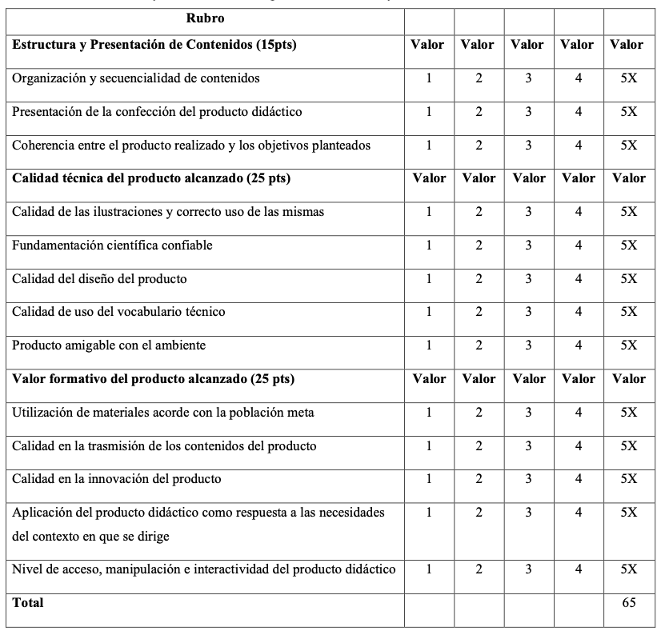
Escala: 1. Muy malo 2. Malo 3. Regular 4. Bueno 5. Muy bueno
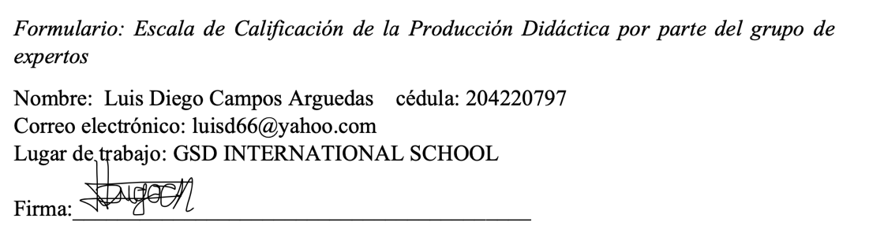

Comentario de aporte: Este fichero tiene la particularidad de ser, sencillo de utilizar y claro para aplicar. Será un magnífico instrumento práctico para la utilización en las labores diarias.

Anexo 3 Validación por juicio de experto
VALIDACIÓN POR JUICIO DE EXPERTO DE FICHERO DIDÁCTICO PARA LA ENSEÑANZA DE DESTREZAS BÁSICAS MOTORAS Y PROMOCIÓN DE ESTILOS DE VIDA SALUDABLES EN LA ETAPA DE PREESCOLAR (4-6 AÑOS) PARA OPTAR POR EL GRADO DE LICENCIADA EN CIENCIAS DEL DEPORTE CON ENFASIS EN SALUD DE LA ESCUELA CIENCIAS DEL MOVIMIENTO HUMANO Y CALIDAD DE VIDA DE LA UNIVERSIDAD NACIONAL DE COSTA RICA, U.N.A.

CERTIFICACIÓN DE VALIDEZ
YO: SUJETO 3, en calidad de experto en el campo de la actividad física infantil y en el campo de la educación preescolar, certifico que he recibido, leído, y visto la cuadernia; del fichero didáctico para la enseñanza de destrezas básicas motoras y promoción de estilos de vida saludables en la etapa de preescolar (4-6 años) elaborados por: Lineth Prado Campos, estudiante de la Licenciatura en Ciencias del Deporte con énfasis en Salud de la Escuela de Ciencias del Movimiento Humano y Calidad de vida, de la Universidad Nacional de Costa Rica , U.N.A. Los cuales según mi valoración, tiene los criterios de validez para la enseñanza y aprendizaje de las destrezas básicas motoras y promoción de estilos de vida saludables.

Sujeto 3
Nombre del experto: José Joaquín Rojas Ramírez
Nivel académico: Licenciado y Master en Administración Educativa
Experiencia en el área: Director de la Escuela Gabriela Mistral, ex profesor de Primaria
Cédula: 204840186

UNIVERSIDAD NACIONAL COSTA RICA, U.N.A.
ESCUELA CIENCIAS DEL MOVIMIENTO HUMANO Y CALIDAD DE VIDA LICENCIATURA EN RENDIMIENTO DEPORTIVO EVALUACIÓN N° 1
Guía de validación del fichero didáctico por juicio de experto
Introducción: el propósito de esta evaluación es validar la cuadernia, actividades establecidas, y utilidad del fichero didáctico, por medio del juicio experto.
La información que usted proporcione es muy importante para dicho trabajo. La misma será utilizada de forma confidencial y sólo para fines expuestos. Se le agradece su colaboración al responder a las siguientes preguntas y brindar sus opiniones.

Información general del participante
Sexo | Hombre ( X ) Mujer ( )
Nivel académico | Bachiller ( ) Licenciado ( )  Maestría ( X ) Doctorado ( )
Años de experiencia en la actividad física | 21 años  Docencia escolar y dirección académica en primaria

Objetivo general del fichero didáctico:
Establecer una guía para las actividades físicas que realicen las Maestras con los estudiantes de preescolar en el tiempo lectivo, por medio de la creación de un fichero de juegos y cuentos motores cuyas actividades estén enfocadas en el aprendizaje de las destrezas básicas motrices y en reforzar la importancia de hábitos saludables, con el fin de abarcar las carencias motoras presentes en la población, disminuir problemas de obesidad, sobrepeso y sedentarismo, evitando padecer futuras ECNT.

Marque con una (X), la casilla que refleje su opinión en cada uno de los criterios que se le presentan a continuación, utilizando la siguiente escala de calificación:
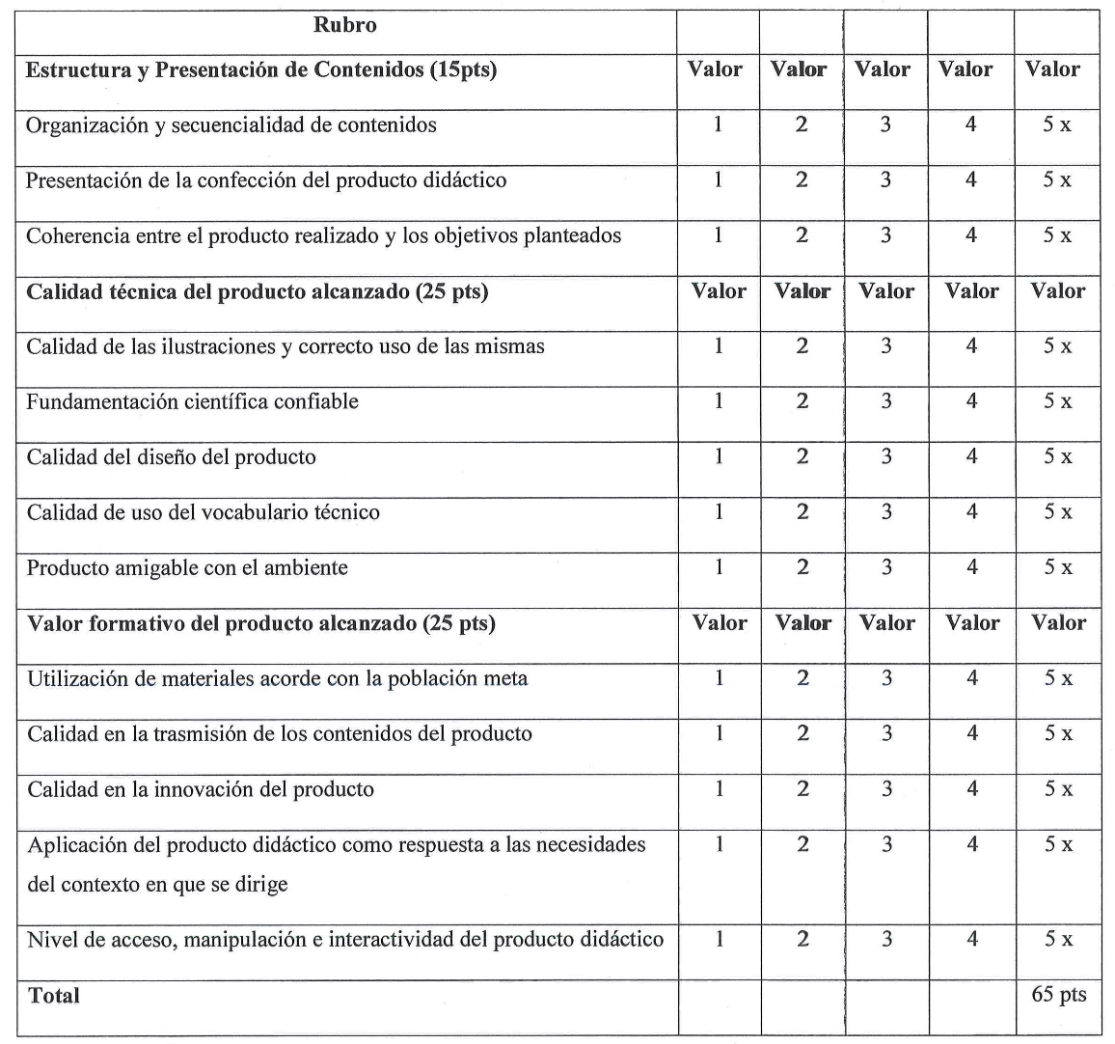
Escala: 1. Muy malo 2. Malo 3. Regular 4. Bueno 5. Muy bueno
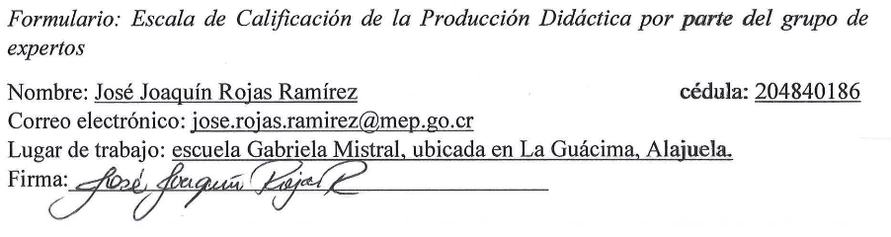
Comentario de aporte: Considero que el trabajo elaborado por la estudiante Lineth Prado, será una herramienta de primera mano para la docencia ya que; puede llegar a colaborarles de gran manera en la implementación y ejecución de sus planes de trabajo, refrescando nuevas estrategias y desarrollando en los estudiantes una clase más saludable, dinámica y agradable, promoviendo y potenciando la actividad física con la guía en cada uno de los capítulos, los cuales muestran la importancia de cada movimiento necesario en la etapa de la primera infancia y que, en la actualidad lamentablemente muchas docentes no realizan.
Se denota en esta guía de trabajo coherencia con los objetivos propuestos y sobre todo que se adapta al entorno de la niñez en ambos sistemas de la educación costarricense, público y privado y cómo bien lo nombra su título será una excelente colaboración: “Rescatando la Niñez a Través del Movimiento”
Felicitaciones a la estudiante Lineth Prado por el nivel profesional destacado en el trabajo realizado.

Anexo 4 Validación por juicio de experto
VALIDACIÓN POR JUICIO DE EXPERTO DE FICHERO DIDÁCTICO PARA LA ENSEÑANZA DE DESTREZAS BÁSICAS MOTORAS Y PROMOCIÓN DE ESTILOS DE VIDA SALUDABLES EN LA ETAPA DE PREESCOLAR (4-6 AÑOS) PARA OPTAR POR EL GRADO DE LICENCIADA EN CIENCIAS DEL DEPORTE CON ENFASIS EN SALUD DE LA ESCUELA CIENCIAS DEL MOVIMIENTO HUMANO Y CALIDAD DE VIDA DE LA UNIVERSIDAD NACIONAL DE COSTA RICA, U.N.A.

CERTIFICACIÓN DE VALIDEZ
YO: SUJETO 4, en calidad de experto en el campo de la actividad física infantil y en el campo de la educación preescolar, certifico que he recibido, leído, y visto la cuadernia; del fichero didáctico para la enseñanza de destrezas básicas motoras y promoción de estilos de vida saludables en la etapa de preescolar (4-6 años) elaborados por: Lineth Prado Campos, estudiante de la Licenciatura en Ciencias del Deporte con énfasis en Salud de la Escuela de Ciencias del Movimiento Humano y Calidad de vida, de la Universidad Nacional de Costa Rica , U.N.A. Los cuales según mi valoración, tiene los criterios de validez para la enseñanza y aprendizaje de las destrezas básicas motoras y promoción de estilos de vida saludables.

Sujeto 4
Nombre del experto: Yessika León Garita
Nivel académico: Licenciada en Enseñanza de la Educación Física con énfasis en Neurociencia
Experiencia en el área: 10 años cómo educadora física y entrenadora personal
Cédula: 207830276

UNIVERSIDAD NACIONAL COSTA RICA, U.N.A.
ESCUELA CIENCIAS DEL MOVIMIENTO HUMANO Y CALIDAD DE VIDA LICENCIATURA EN RENDIMIENTO DEPORTIVO EVALUACIÓN N° 1
Guía de validación del fichero didáctico por juicio de experto
Introducción: el propósito de esta evaluación es validar la cuadernia, actividades establecidas, y utilidad del fichero didáctico, por medio del juicio experto.
La información que usted proporcione es muy importante para dicho trabajo. La misma será utilizada de forma confidencial y sólo para fines expuestos. Se le agradece su colaboración al responder a las siguientes preguntas y brindar sus opiniones.

Información general del participante
Sexo | Hombre ( ) Mujer ( X )
Nivel académico | Bachiller ( ) Licenciado ( X )  Maestría ( ) Doctorado ( )
Años de experiencia en la actividad física | 10 años de laborar como Educadora Física y Entrenadora Personal.

Objetivo general del fichero didáctico:
Establecer una guía para las actividades físicas que realicen las Maestras con los estudiantes de preescolar en el tiempo lectivo, por medio de la creación de un fichero de juegos y cuentos motores cuyas actividades estén enfocadas en el aprendizaje de las destrezas básicas motrices y en reforzar la importancia de hábitos saludables, con el fin de abarcar las carencias motoras presentes en la población, disminuir problemas de obesidad, sobrepeso y sedentarismo, evitando padecer futuras ECNT.

Marque con una (X), la casilla que refleje su opinión en cada uno de los criterios que se le presentan a continuación, utilizando la siguiente escala de calificación:
Escala: 1. Muy malo 2. Malo 3. Regular 4. Bueno 5. Muy bueno 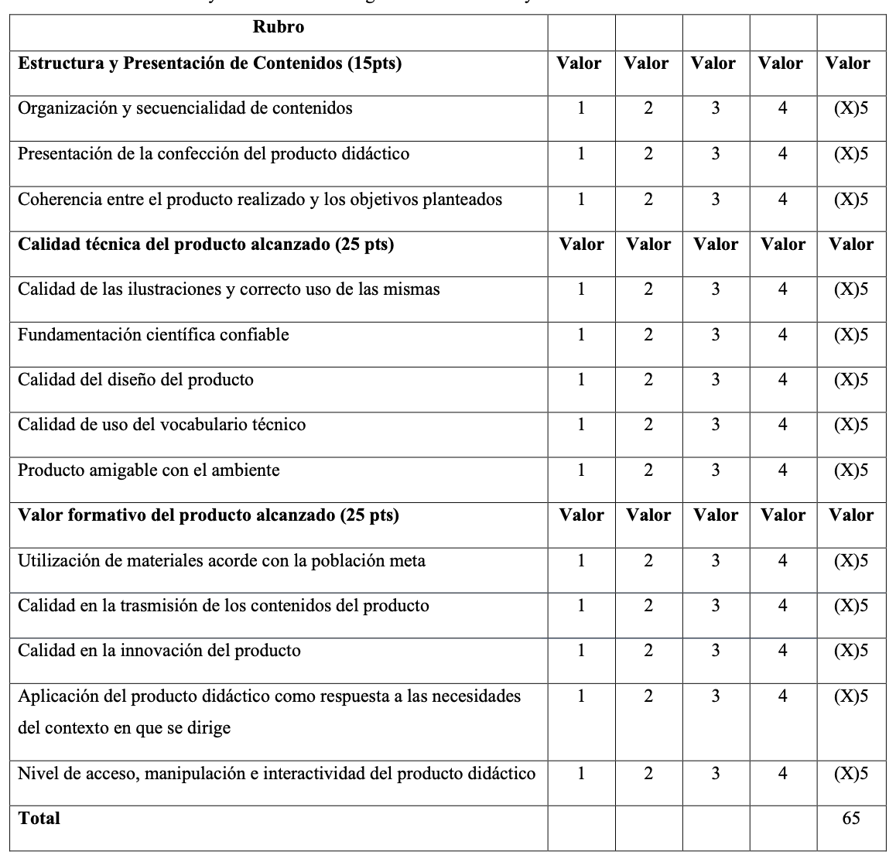
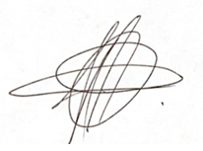
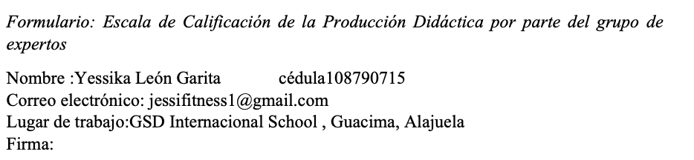

Comentario de aporte: El crear un material didáctico adicional como es una ficha de cuentos motores, y proporcionar al profesor o docente herramientas para sacar un mejor provecho de los estudiantes, hace que esta propuesta sea de mi interés y pienso que de muchos otros docentes que tienen población estudiantil a cargo

Anexo 5 Validación por juicio de experto
VALIDACIÓN POR JUICIO DE EXPERTO DE FICHERO DIDÁCTICO PARA LA ENSEÑANZA DE DESTREZAS BÁSICAS MOTORAS Y PROMOCIÓN DE ESTILOS DE VIDA SALUDABLES EN LA ETAPA DE PREESCOLAR (4-6 AÑOS) PARA OPTAR POR EL GRADO DE LICENCIADA EN CIENCIAS DEL DEPORTE CON ENFASIS EN SALUD DE LA ESCUELA CIENCIAS DEL MOVIMIENTO HUMANO Y CALIDAD DE VIDA DE LA UNIVERSIDAD NACIONAL DE COSTA RICA, U.N.A.

CERTIFICACIÓN DE VALIDEZ
YO: SUJETO 5, en calidad de experto en el campo de la actividad física infantil y en el campo de la educación preescolar, certifico que he recibido, leído, y visto la cuadernia; del fichero didáctico para la enseñanza de destrezas básicas motoras y promoción de estilos de vida saludables en la etapa de preescolar (4-6 años) elaborados por: Lineth Prado Campos, estudiante de la Licenciatura en Ciencias del Deporte con énfasis en Salud de la Escuela de Ciencias del Movimiento Humano y Calidad de vida, de la Universidad Nacional de Costa Rica , U.N.A. Los cuales según mi valoración, tiene los criterios de validez para la enseñanza y aprendizaje de las destrezas básicas motoras y promoción de estilos de vida saludables.

Sujeto 5
Nombre del experto: Marianela Fallas Castro
Nivel académico: Licenciatura en Ciencias de la Educación con énfasis en Docencia
Experiencia en el área: Docente de preescolar en la escuela Gaia Waldorf School, Costa Rica
Cédula: 207830276

UNIVERSIDAD NACIONAL COSTA RICA, U.N.A.
ESCUELA CIENCIAS DEL MOVIMIENTO HUMANO Y CALIDAD DE VIDA LICENCIATURA EN RENDIMIENTO DEPORTIVO EVALUACIÓN N° 1
Guía de validación del fichero didáctico por juicio de experto
Introducción: el propósito de esta evaluación es validar la cuadernia, actividades establecidas, y utilidad del fichero didáctico, por medio del juicio experto.
La información que usted proporcione es muy importante para dicho trabajo. La misma será utilizada de forma confidencial y sólo para fines expuestos. Se le agradece su colaboración al responder a las siguientes preguntas y brindar sus opiniones.

Información general del participante
Sexo | Hombre ( ) Mujer ( X )
Nivel académico | Bachiller ( ) Licenciado ( X )  Maestría ( ) Doctorado ( )
Años de experiencia en la actividad física | 2 años trabajando con preescolares

Objetivo general del fichero didáctico:
Establecer una guía para las actividades físicas que realicen las Maestras con los estudiantes de preescolar en el tiempo lectivo, por medio de la creación de un fichero de juegos y cuentos motores cuyas actividades estén enfocadas en el aprendizaje de las destrezas básicas motrices y en reforzar la importancia de hábitos saludables, con el fin de abarcar las carencias motoras presentes en la población, disminuir problemas de obesidad, sobrepeso y sedentarismo, evitando padecer futuras ECNT.

Marque con una (X), la casilla que refleje su opinión en cada uno de los criterios que se le presentan a continuación, utilizando la siguiente escala de calificación:
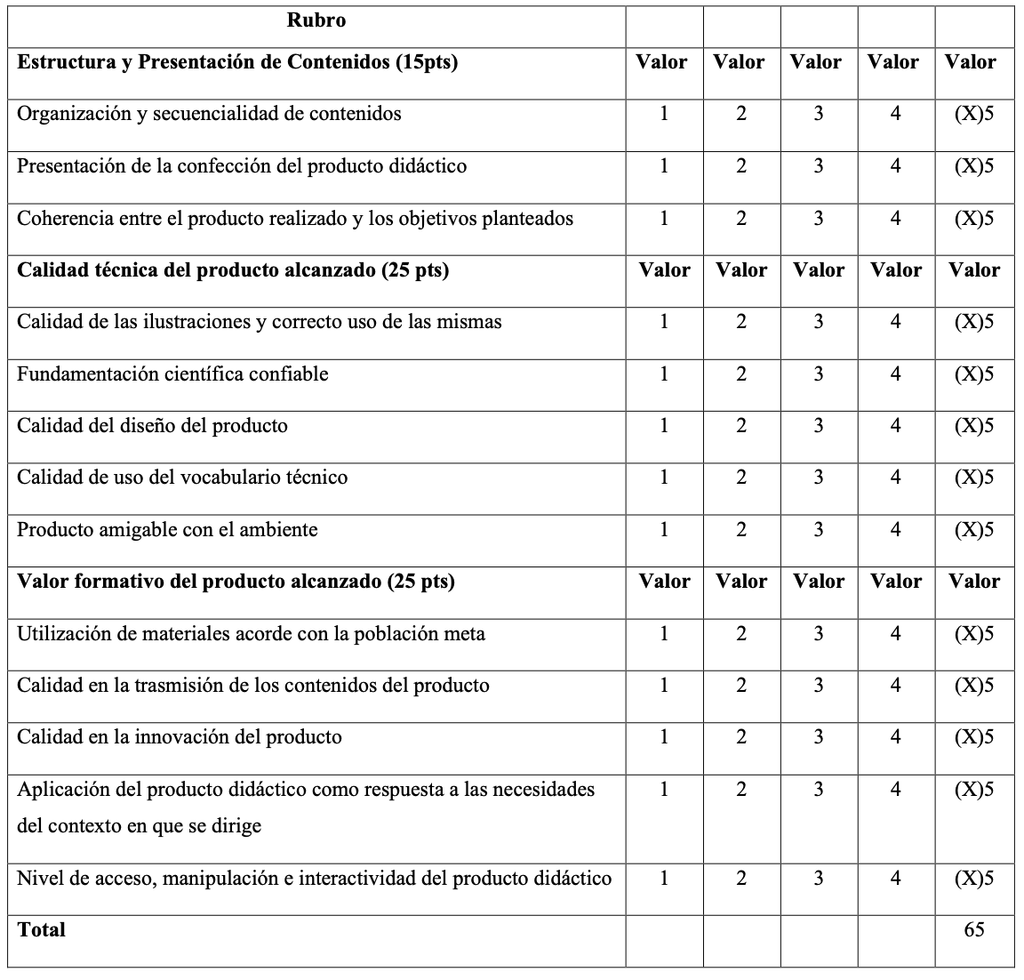
Escala: 1. Muy malo 2. Malo 3. Regular 4. Bueno 5. Muy bueno
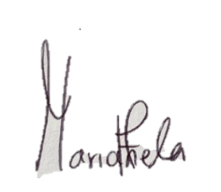
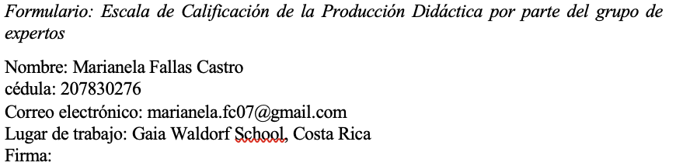
Comentario de aporte: El fichero representa una herramienta sumamente útil para los docentes de preescolar, las actividades propuestas son ideales para trabajar por el desarrollo de habilidades físicas desde edades tempranas. La sociedad costarricense necesita este tipo de herramientas que realmente brindan a los docentes información completa y científicamente respaldada para poder ofrecer a la infancia la mejor capacitación docente.
Las actividades propuestas son divertidas, creativas y sencillas de realizar, por lo que cualquier docente podría llevarlas a cabo sin necesidad de materiales caros ni difíciles de encontrar.
Me parece que el fichero propone actividades amigables con cualquier pedagogía educativa, por lo que el docente no encontrará barreras para realizar las actividades en ningún centro educativo.

Anexo 6 Validación por juicio de experto
VALIDACIÓN POR JUICIO DE EXPERTO DE FICHERO DIDÁCTICO PARA LA ENSEÑANZA DE DESTREZAS BÁSICAS MOTORAS Y PROMOCIÓN DE ESTILOS DE VIDA SALUDABLES EN LA ETAPA DE PREESCOLAR (4-6 AÑOS) PARA OPTAR POR EL GRADO DE LICENCIADA EN CIENCIAS DEL DEPORTE CON ENFASIS EN SALUD DE LA ESCUELA CIENCIAS DEL MOVIMIENTO HUMANO Y CALIDAD DE VIDA DE LA UNIVERSIDAD NACIONAL DE COSTA RICA, U.N.A.

CERTIFICACIÓN DE VALIDEZ
YO: SUJETO 6, en calidad de experto en el campo de la actividad física infantil y en el campo de la educación preescolar, certifico que he recibido, leído, y visto la cuadernia; del fichero didáctico para la enseñanza de destrezas básicas motoras y promoción de estilos de vida saludables en la etapa de preescolar (4-6 años) elaborados por: Lineth Prado Campos, estudiante de la Licenciatura en Ciencias del Deporte con énfasis en Salud de la Escuela de Ciencias del Movimiento Humano y Calidad de vida, de la Universidad Nacional de Costa Rica , U.N.A. Los cuales según mi valoración, tiene los criterios de validez para la enseñanza y aprendizaje de las destrezas básicas motoras y promoción de estilos de vida saludables.

Sujeto 6
Nombre del experto: Ileana Granados Chaverri
Nivel académico: Licenciada en Docencia Preescolar
Experiencia en el área: 31 años en docencia con preescolares
Cédula: 107660570

UNIVERSIDAD NACIONAL COSTA RICA, U.N.A.
ESCUELA CIENCIAS DEL MOVIMIENTO HUMANO Y CALIDAD DE VIDA LICENCIATURA EN RENDIMIENTO DEPORTIVO EVALUACIÓN N° 1
Guía de validación del fichero didáctico por juicio de experto
Introducción: el propósito de esta evaluación es validar la cuadernia, actividades establecidas, y utilidad del fichero didáctico, por medio del juicio experto.
La información que usted proporcione es muy importante para dicho trabajo. La misma será utilizada de forma confidencial y sólo para fines expuestos. Se le agradece su colaboración al responder a las siguientes preguntas y brindar sus opiniones.

Información general del participante
Sexo | Hombre ( ) Mujer ( X )
Nivel académico | Bachiller ( ) Licenciado ( X )  Maestría ( ) Doctorado ( )
Años de experiencia en la actividad física | 31 años en docencia preescolar

Objetivo general del fichero didáctico:
Establecer una guía para las actividades físicas que realicen las Maestras con los estudiantes de preescolar en el tiempo lectivo, por medio de la creación de un fichero de juegos y cuentos motores cuyas actividades estén enfocadas en el aprendizaje de las destrezas básicas motrices y en reforzar la importancia de hábitos saludables, con el fin de abarcar las carencias motoras presentes en la población, disminuir problemas de obesidad, sobrepeso y sedentarismo, evitando padecer futuras ECNT.

Marque con una (X), la casilla que refleje su opinión en cada uno de los criterios que se le presentan a continuación, utilizando la siguiente escala de calificación:
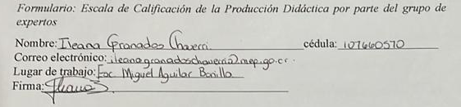
Escala: 1. Muy malo 2. Malo 3. Regular 4. Bueno 5. Muy bueno

Comentario de aporte:
Disfruté mucho leyendo el contenido del trabajo, el mismo me parece muy interesante y práctico.
Está muy fácil de aplicar con los niños, ellos lo aprovecharían mucho.

